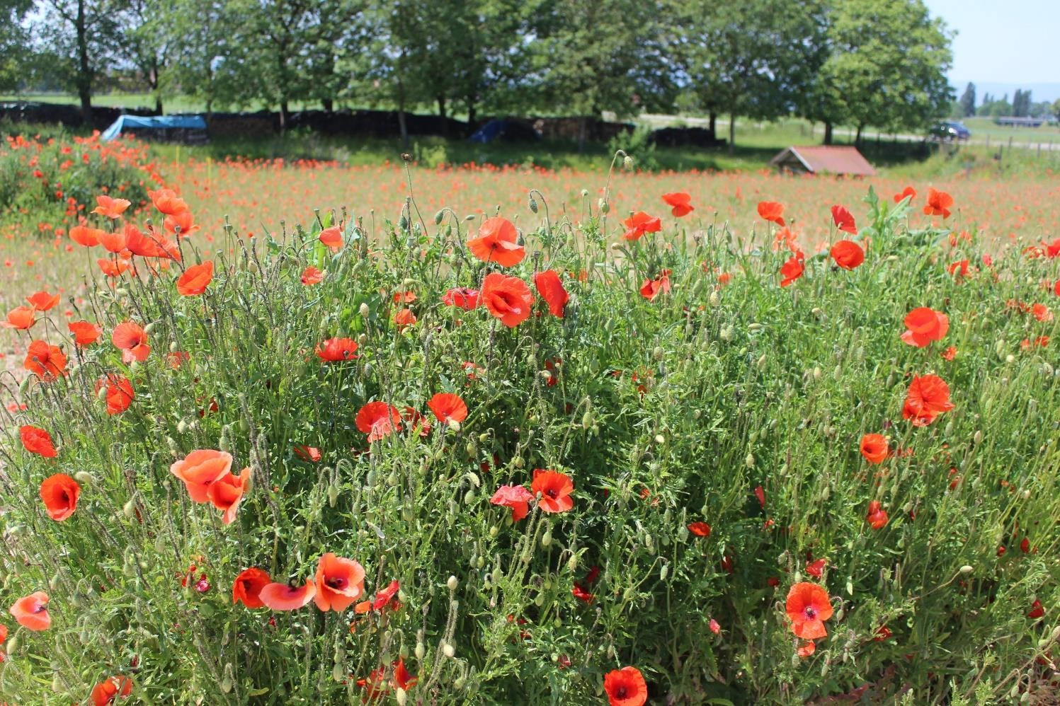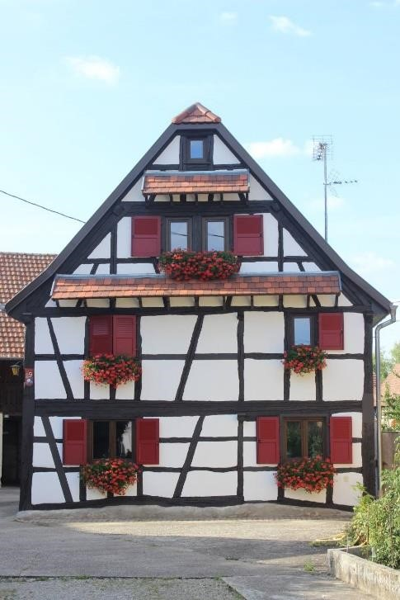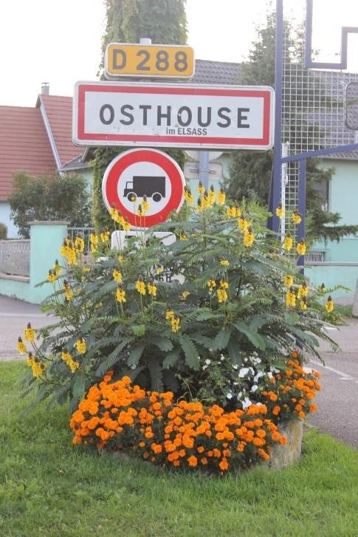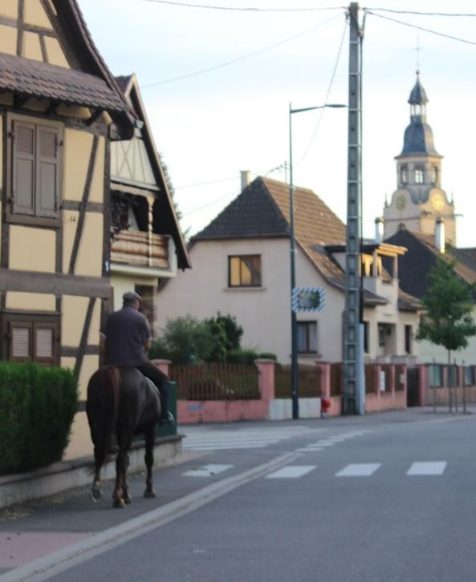

BULLETIN COMMUNAL N°4
8

–

Octobre

201
9

–

LE MOT DU MAIRE

Madame, Monsieur, chers lecteurs,
J’ai le plaisir de partager avec vous le journal communal qui retrace les moments importants de la vie de notre commune, ainsi que les travaux effectués.
C’est la dernière rentrée de la mandature. Les dates des élections municipales sont désormais connues, à savoir les 15 et 22 mars 2020. En cette période pré-électorale, comme le veut la législation, la communication institutionnelle doit rester neutre.
La fibre est en place et quelques foyers ont déjà fait le changement, ils en sont très satisfaits. Les premières maisons commencent à sortir du sol dans la 2ème tranche du lotissement.

Comme je vous l’avais indiqué dans le bulletin communal du printemps, de nombreux travaux ont été réalisés ou sont en cours sur les bâtiments communaux.
D’importants travaux de mises aux normes électriques et un circuit informatique ont été réalisés dans les bureaux de la mairie. L’électricité ainsi que des interphones seront également refaits dans les parties communes des logements à l’arrière de la mairie, cet automne. Ces travaux nous ont conduits à refaire les peintures dans tous ces locaux, sans oublier la salle de classe de la maternelle qui sera également repeinte durant les vacances de la Toussaint. La réfection complète de la « maison des Sœurs » (maison alsacienne en face de la mairie) commencera début novembre pour se terminer fin mars 2020. Quant aux travaux dans l’atelier, ils ont débuté fin octobre. Là aussi, mise aux normes électriques, isolation thermique et installation de sanitaires.

J’ai également une bonne nouvelle pour les élèves voulant se rendre à l’école à vélo. Nous allons réaliser un parking à vélos à côté de l’abri bus, d’une capacité de 18 emplacements, pour répondre aux demandes des enseignants et parents d’élèves.

Je profite de cet édito pour m’adresser aux propriétaires de chiens. De grands chiens divaguent souvent seuls dans les rues de la commune, faisant peur et/ou faisant leurs besoins sur les trottoirs. Des riverains s’en plaignent tout comme des aboiements continus en journée ou durant les nuits. Je compte sur vous pour faire le nécessaire afin que vos compagnons n’importunent plus vos voisins et pour une meilleure cohabitation.

Une nouvelle fois je voudrais saluer tous les bénévoles qui œuvrent toute l’année à travers les différentes associations pour animer notre village.

Je vous souhaite une bonne lecture et je remercie mon équipe pour le temps qu’elle a passé à réaliser ce nouveau bulletin communal.
Votre Maire,
Christophe BREYSACH

LES ACTUALITES

 TRAVAUX A LA MAIRIE ET A L’ECOLE
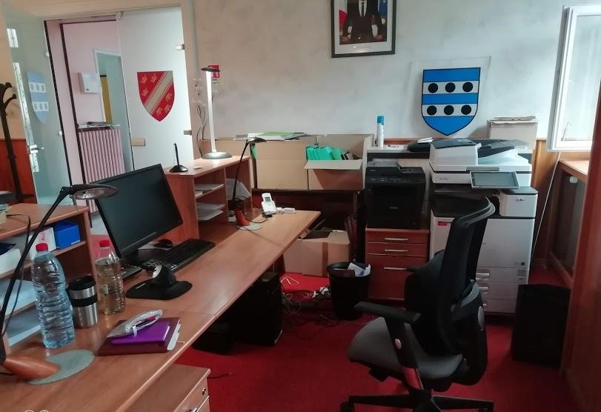

De gros travaux de
désamiantage on
t
eu lieu au début des vacances
scolaires
d'été
au premier étage de la mairie et dans deux
salles du bâtiment scolaire
. Nous avons eu,
ensuite, la belle surprise de découvrir, dans
une pièce, un sol en pierre grès des Vosges.

Le mobilier de la mairie et
l'ensemble des affaires ont été
déménagés dans la grande salle du
conseil au rez de chaussé. Sandra,
notre secrétaire, et M. Le Maire
ont ainsi pu
continuer à travailler
et
accueillir

les personnes
.

L'ensemble du réseau électrique, téléphonique et informatique ont été refaits. Une gaine pour la fibre a aussi
été installée. Une isolation phonique

sur le mur côté appartement a été mise en place et une porte condamnée dans le bureau du Maire.
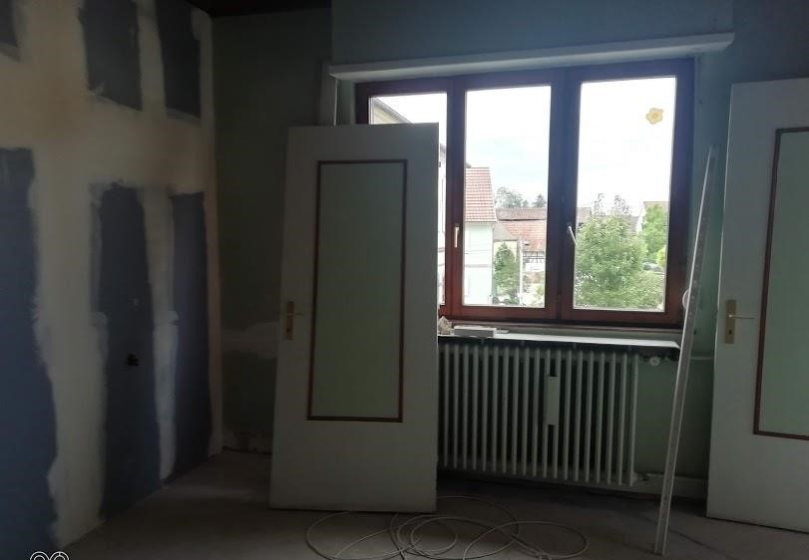
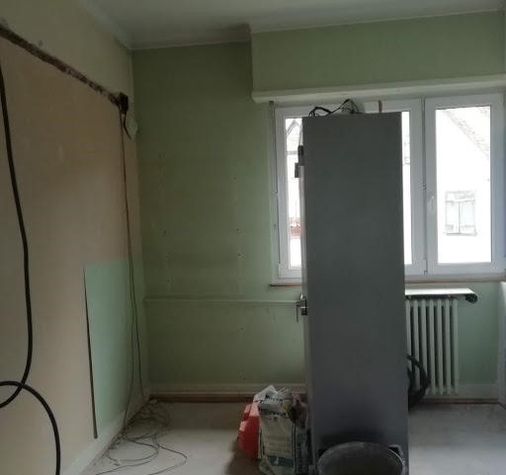
Le peintre a ensuite eu un gros travail : reboucher tous les trous, nettoyer tous les murs avant la grande mise en peinture.

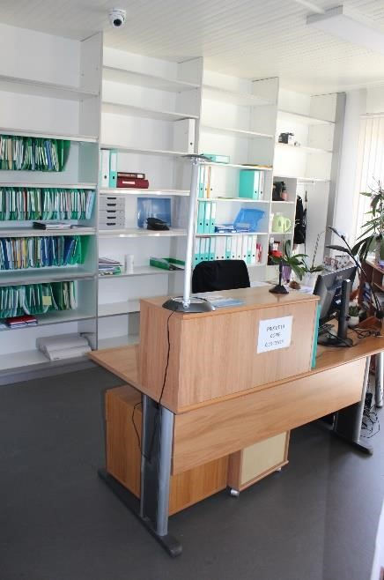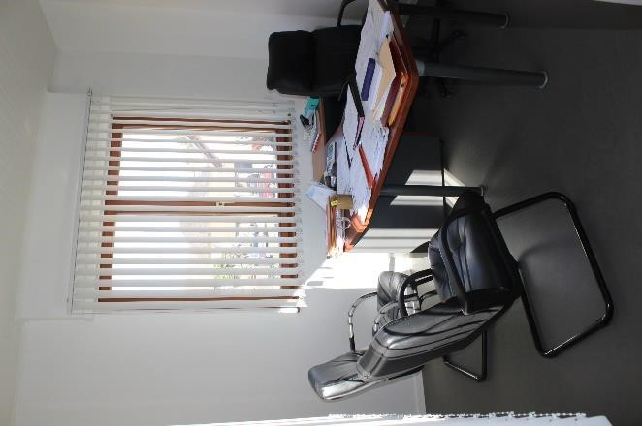



NOUVEAUX ENSEIGNANTS A L
’
ECOLE

Le résultat est réussi

des
:
locaux plus clairs et qui ont
l'air plus spacieux. Une
nouvelle armoire murale sur
tout un mur (il manque plus
que la porte coulissante

!
.
)
N'hésitez pas à vous
rendre à la mairie pour
découvrir ces nouveaux
locaux !
Prochaine étape :
Le couloir...

Michelle Koenig

Pour cette année scolaire, nous avons le plaisir d'accueillir trois nouvelles enseignantes et une nouvelle Directrice. Elles sont toutes souriantes, contentes d'être à Osthouse et ont de beaux projets pour nos jeunes enfants.
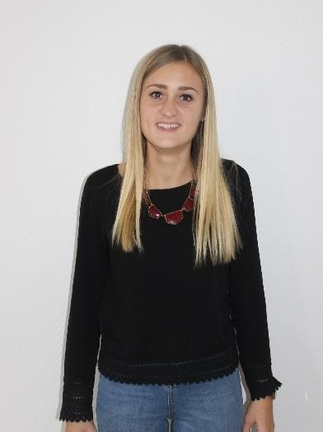

Madame
Emilie CLAUDE

assume l'enseignement de la
petite et moyenne section de la maternelle le lundi et
le mardi. Ces deux niveaux rassemblent
enfants
24
.

Madame
Perrine TAFA
, stagiaire
enseignante, est en charge de la
petite et moyenne section le jeudi
et vendredi. Elle complète le mi
-
temps de Mme Emilie CLAUDE.

Mesdames
Emilie
CLAUDE et Perrine
TAFA sont aidées par
notre
ATSEM Stella.

Madame
Gaëlle MUTSCHLER

est l'enseignante du
triple niveau Grande Section Maternelle, CP et CE1.
Elle a 24 élèves. Pour l'aider, la commune a fait appel à
l'association "Réagir" qui nous a mis à disposition
l'ATSEM Carole
.

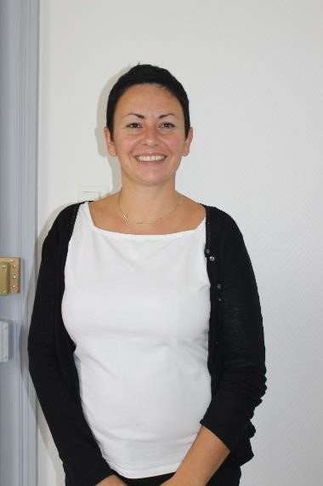
Madame
Séverine GIROD

fait partie de
notre école depuis six ans. Elle est le
professeur du triple niveau CE2, CM1 et
CM2 qui regroupe 21 élèves. Elle a accepté
de prendre en charge la Direction de
notre école. Nous la remercions et lui
souhaitons de pleinement s'épanouir dans
cette nouvelle fonction.

Michelle Koenig

- ABATTAGE FORCE DE FRENES

La marche populaire organisée par le CSBO et qui attire des centaines de personnes a failli être annulée le 2 juin dernier ! En effet, le Sous-Préfet de Sélestat - Erstein avait donné l'ordre à l'ONF, 4 - 5 jours avant l'évènement, de contrôler l'état des arbres sur le parcours. Le résultat est que l'ONF a marqué plus de 80 frênes comme dangereux suite à la chalarose. Le Sous-Préfet a donc donné l'ordre d'annuler la marche, de modifier le parcours ou de couper les arbres. Grâce à notre adjoint, Christian KRETZ, une entreprise d'abbatage a pu intervenir très vite et le parcours a pu être maintenu sur une grande partie. Les arbres non coupés seront abattus cet hiver.

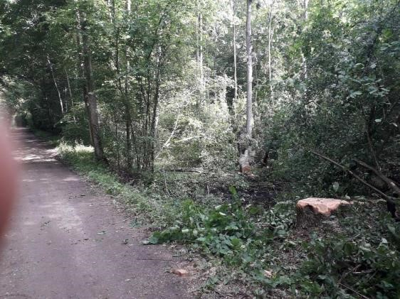
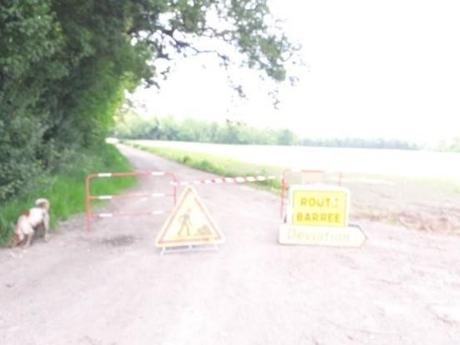
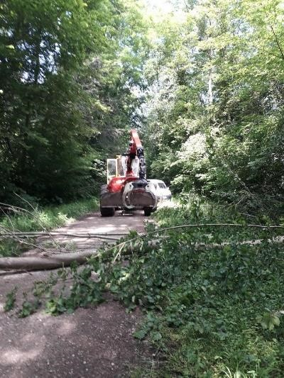
Michelle KOENIG

- PALMARES DES MAISONS FLEURIES 2019

C’est le 26 juillet qu’un jury venu des communes avoisinantes a sillonné en vélo les rues de notre village pour noter les maisons fleuries en fonction de quatre critères :
- le cadre végétal et les fleurs dans le paysage : harmonie entre le fleurissement et la façade du bâtiment ;
- la diversité florale et l’intensité du fleurissement ;
- l’originalité et la créativité des compositions florales ;
- l’état sanitaire du végétal, la qualité de l’entretien, la propreté de l’environnement.

Les adjoints Christian Kretz et Michelle Koenig les ont accompagnés mais sans les influencer. Après la tournée, l’ensemble du groupe s’est rendu chez notre Maire afin d’enregistrer les notes de chacun, établir le classement et se retrouver autour d’un barbecue préparé par notre premier magistrat.
Les prix d’encouragement sont attribués par la commission fleurissement pour inviter les nouvelles personnes qui fleurissent à continuer davantage. Les récompenses des lauréats seront distribuées à la mairie à l’issue de la cérémonie du 11 novembre.
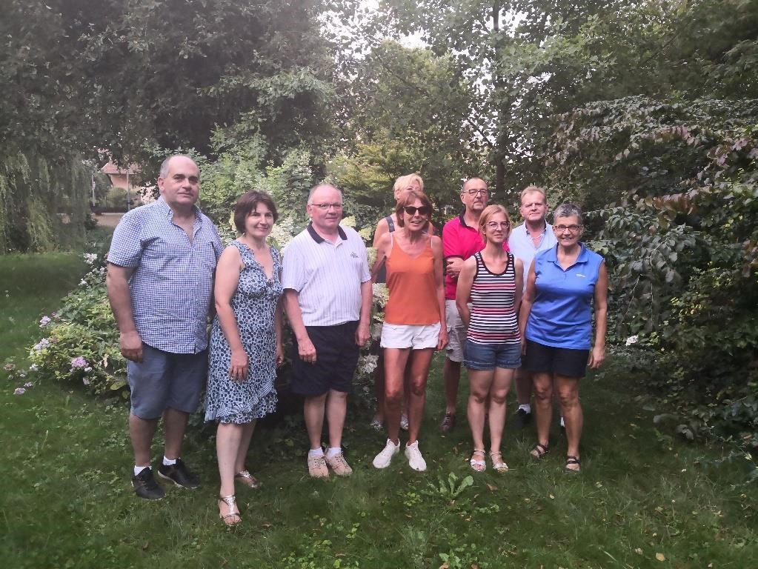

Le jury 2019 était composé de 6 personnes dont un professionnel.
De gauche à droite : Jacky Eber, Lucienne Riehl, Régine Muller, Anne Angelo, Jacques Medele et Maryse Girard

Il est à noter que plusieurs personnes de la commission fleurissement d’Osthouse se déplacent dans d’autres communes pour faire jury d’un jour.

Prix d’excellence : M. et Mme Jean-Claude WIANNI

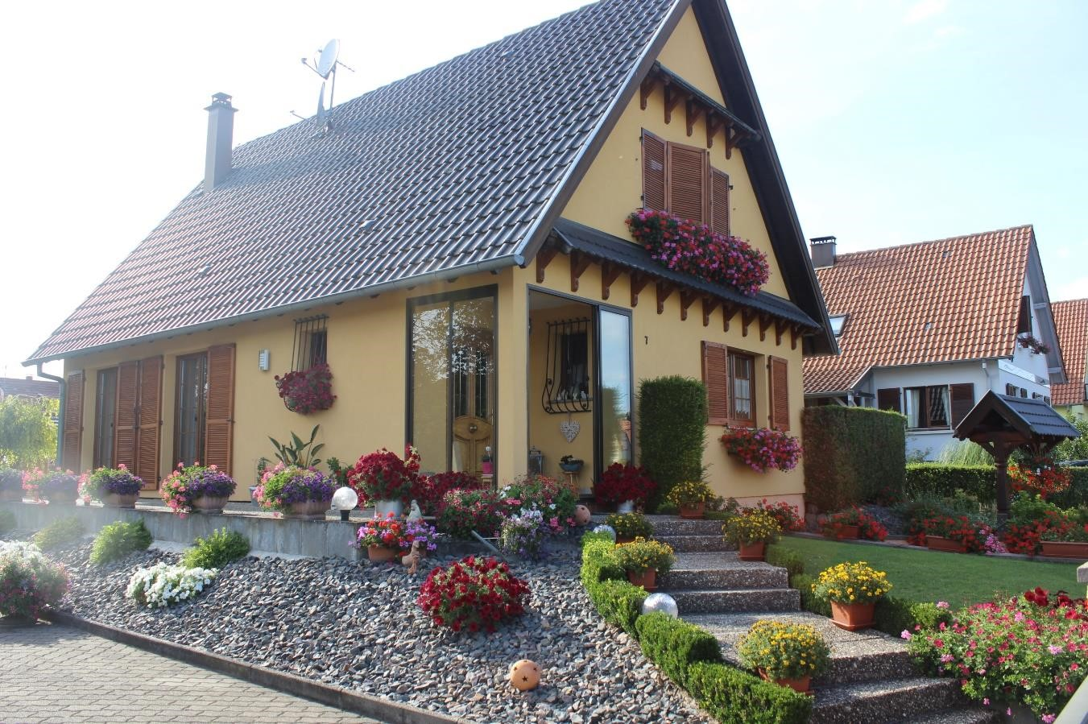

1er Prix (par ordre de classement) :
M. et Mme Charles Baumert M. et Mme Jules HELLEMANN
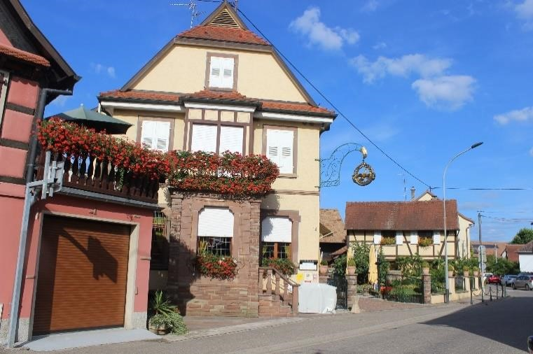

M. et Mme Lucien Stadelwieser M. et Mme Richard HUFFSCHMITT
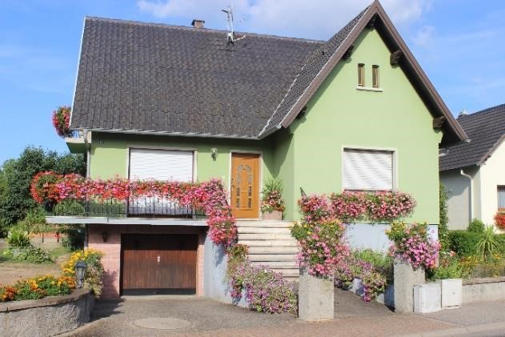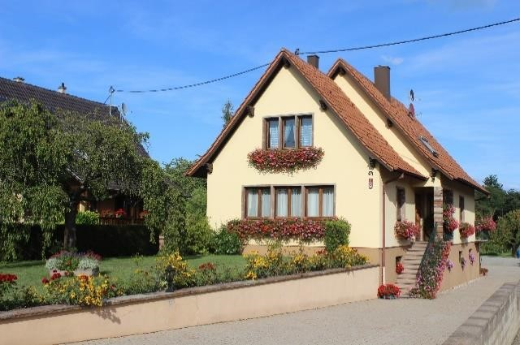

M. et Mme Jacky ZIMMERMANN
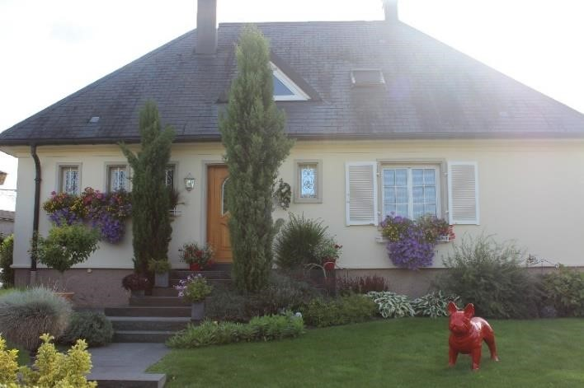

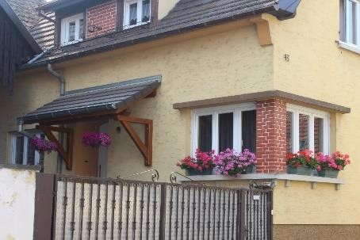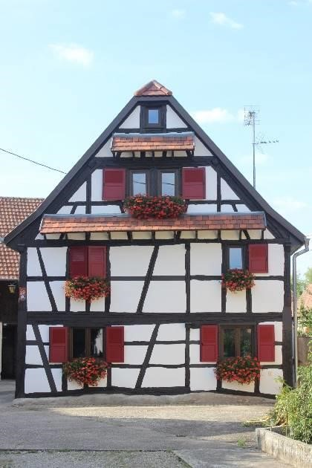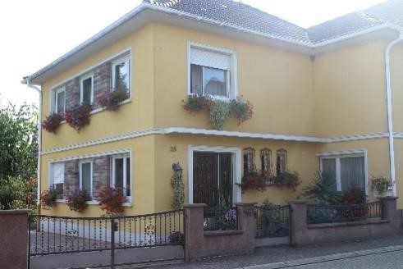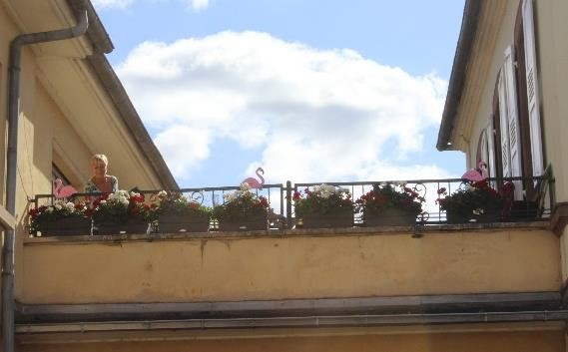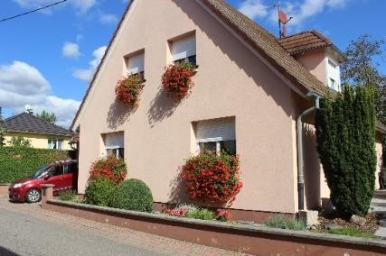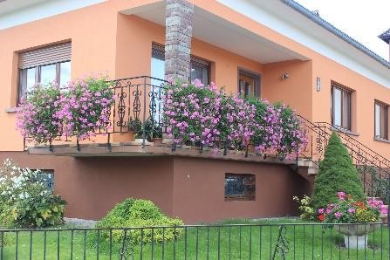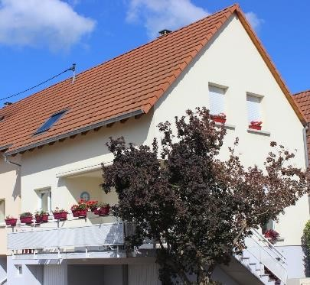
2
ème Prix (par ordre de classement

:
)

M. et Mme Albert
SCHAEFFER

M. et Mme Alain PAROUTY

M. et Mme René FRITSCH

M. et Mme Jacques REHBERGER

M. et Mme Jean
-
Jacques WEHRLI

M. et Mme Alfred BREYSACH

3
ème prix

par ordre de classement)
:
(

M. et Mme Edgar KLEIN

M. et Mme Freddy KLEIN

M. et Mme Maurice ROOS

M. et Mme
Robert WACH

M. et Mme
Bernadette SCHMITT

M. et Mme
Ernest FORSTER

Prix d'encouragement

:

M
me Régine MULLER

M
. et Mme Vincent GRECO

M.

et Mme Gilles SCHULTZ

M.
CAILLOUET et Mme ZOROR

Michelle Koenig

- CHAMPIONNAT DE FRANCE DES ELUS
Nous pouvons être fiers de notre conseiller municipal, M. Emmanuel Schnell ! Pour la 5ème année consécutive, il a représenté Osthouse au championnat des élus qui a eu lieu le 21 septembre à Pleine Fougères en Ile et Vilaine. Il a remporté la deuxième place de sa catégorie lors de deux courses. Un grand BRAVO !

LES INFORMATIONS COMMUNALES

- PROCHAINES BATTUES DE CHASSE
Selon les informations données par le locataire de la chasse d’Osthouse, les prochaines battues auront lieu :
  - 26-27-28 octobre 2019
  - 22-23-24 novembre 2019
  - 13-14-15 décembre 2019
  - 25-26-27 janvier 2020
La mairie d’Osthouse a demandé au locataire de prendre toutes les dispositions nécessaires à la signalisation des battues.
La prudence est recommandée aux promeneurs et aux exploitants forestiers.

LES DERNIERES MANIFESTATIONS

 LA FETE DE L’ECOLE : SYMPHONIE ABORIGENE
C’était le 22 juin, le temps d’un très beau spectacle que les écoliers d’Osthouse ont fait voyager leurs familles en Australie et ont rendu un bel hommage à l’art aborigène.
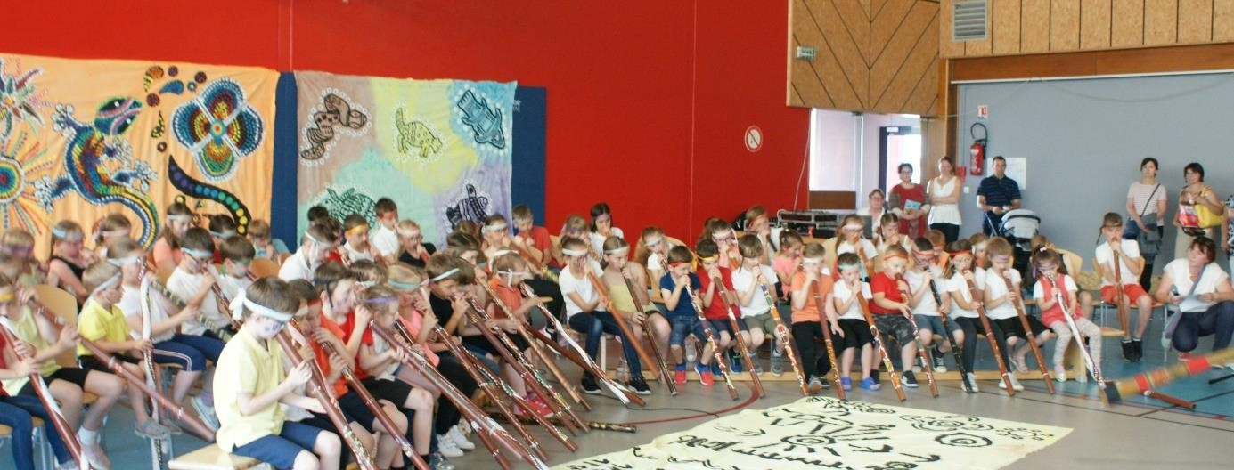

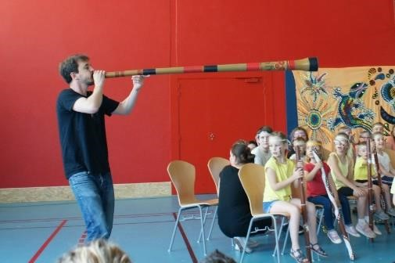
Au 2ème trimestre, toutes les classes

avaient été initiées au didgeridoo par
Michel Elbisser. Celui-ci était présent
et a accompagné les enfants au fil du

programme.

En mettant en scène cet apprentissage musical, le thème pour la fête scolaire était tout trouvé pour l’équipe des enseignantes très impliquées. Le conte du Petit Sorcier de la Pluie s’est prêté admirablement au scénario : un enfant aborigène “Petite Pluie” et des membres de son clan rêvent de faire tomber la pluie pour cause de sécheresse. Pour illustrer l’histoire, des pauses musicales assurées par l’orchestre de l’école furent intégrées.
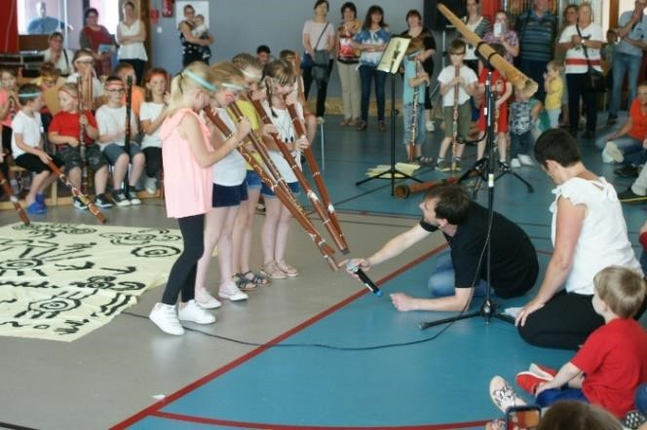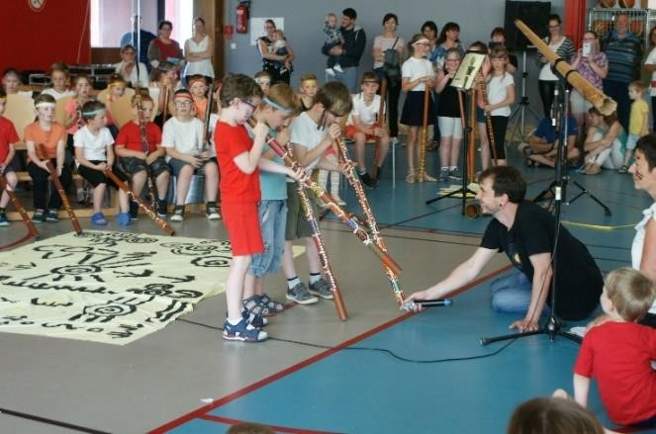
Une attention permanente était demandée aux enfants qui intervenaient à tour de rôle, soit en duo ou par petits groupes.
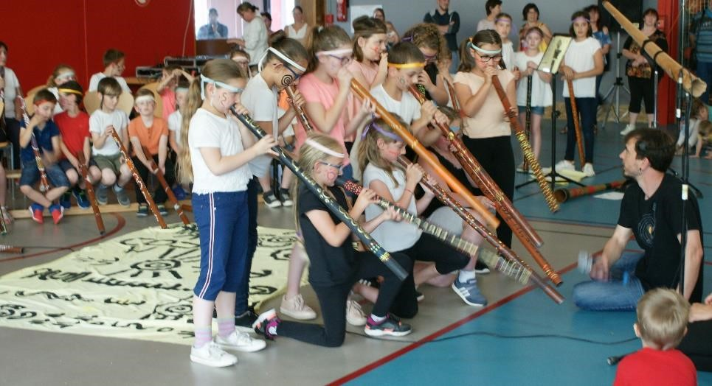

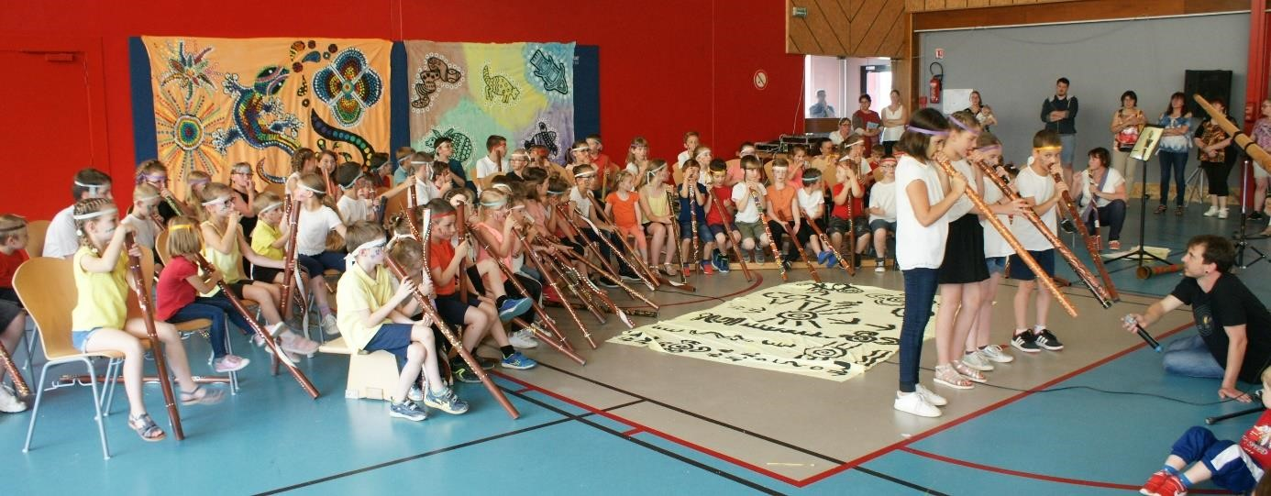

Des sonorités inhabituelles ont résonné dans la salle du CSBO devenue pour l’occasion salle de concert : Imitation de cris d’animaux, le bruitage du vent, de la rhombe, des boomerangs et de la pluie tant attendue ont été exécutés avec le didgeridoo. Les sections de maternelle ont aussi imploré les nuages en présentant une chorégraphie bien coordonnée et rythmée par le son des claves et des guiros.

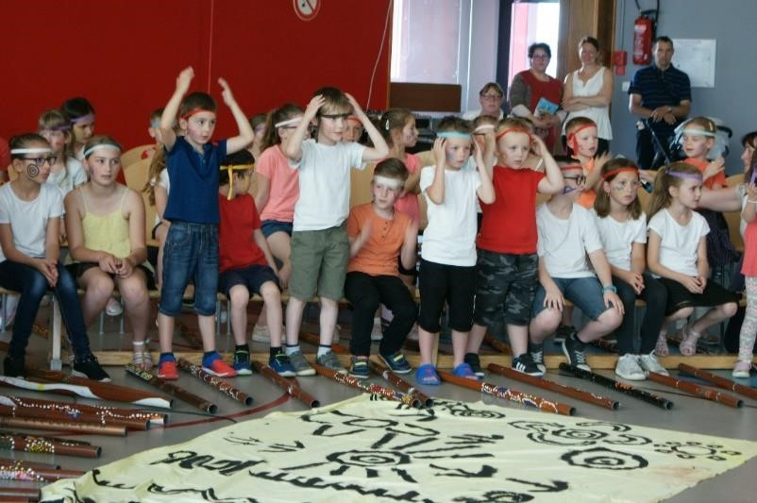
Après un spectacle non-stop de près d’une heure, les enfants ont été ovationnés par un public conquis. La directrice, Catherine Hintz a félicité les élèves pour leur prestation, concentration et discipline. Elle a aussi remercié les parents restés attentifs et silencieux durant le spectacle.

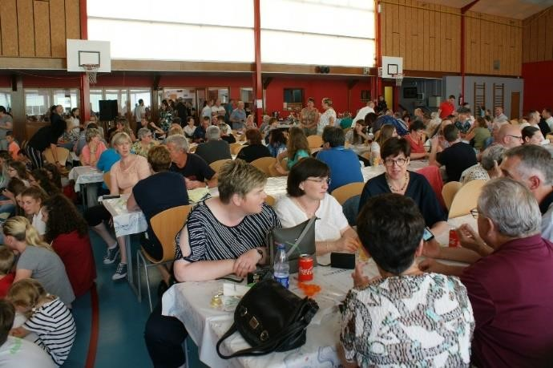
Le président des parents d’élèves, Eric Baumert a remercié le personnel enseignant, l’encadrement ainsi que les différents intervenants pour leur implication sans oublier les parents qui soutiennent financièrement les actions menées tout au long de l’année.
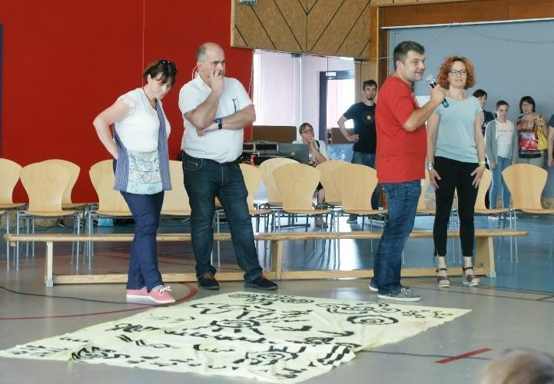
Le Président, Eric Baumert, remercie Madame Véronique

Bindler pour son investissement durant cette année scolaire et lui souhaite une bonne affectation pour la prochaine rentrée.

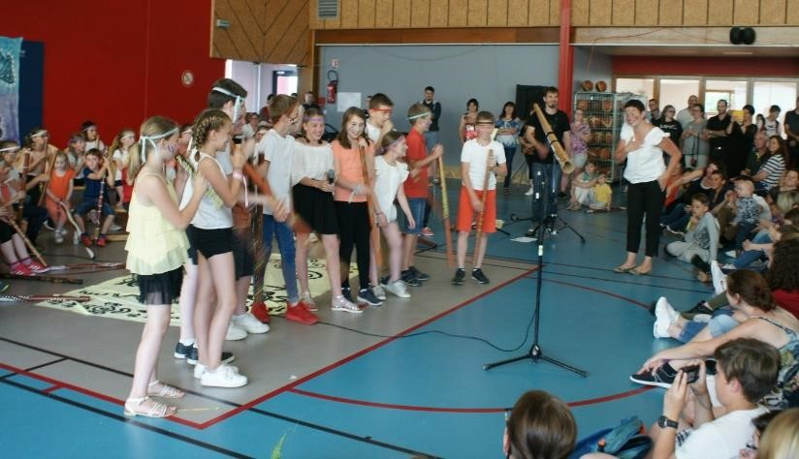
La soirée s’est prolongée autour de tartes flambées et d’un buffet de desserts confectionnés par les parents.

Georgette Rehberger  LA FETE NATIONALE : RECUEILLEMENT ET CONVIVIALITE
Pour le dimanche de fête nationale, les administrés et les habitants d’Osthouse ont respecté la tradition. Au monument aux morts, devant une foule intergénérationnelle, le maire Christophe Breysach, entouré de ses adjoints, de quelques élus, des pompiers, des membres de la chorale et représentants d’associations a procédé avec deux écoliers du village au dépôt de la gerbe.
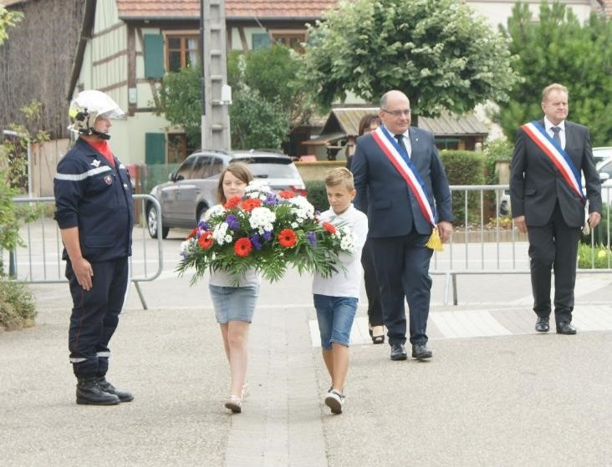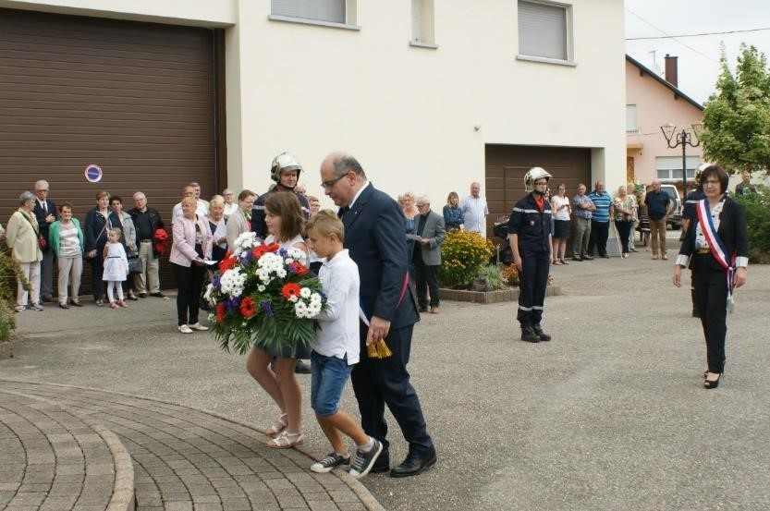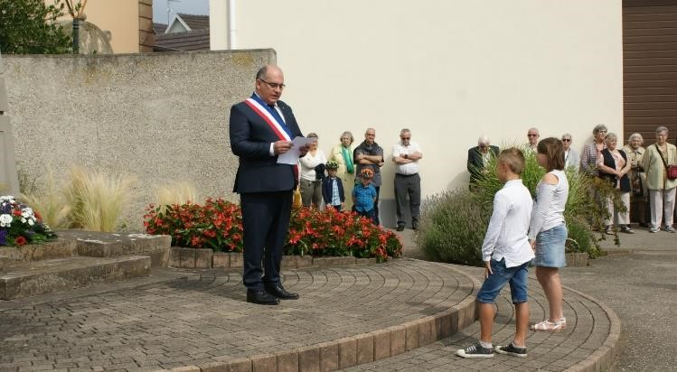

Dans son discours, il a rappelé
tout le sens que représentent
230
années après la révolution
de 1789, le symbole et le sens
de la
devise “Liberté, égalité,

fraternité ”
.

Après l’interprétation de la “Marseillaise” par la chorale sous la direction de Joseph Simler, et entonnée en choeur par l’assistance, la cérémonie s’est poursuivie à l’ombre des tilleuls dans la cour de l’école où pompiers et sportifs méritants du CSBO ont été mis à l’honneur.
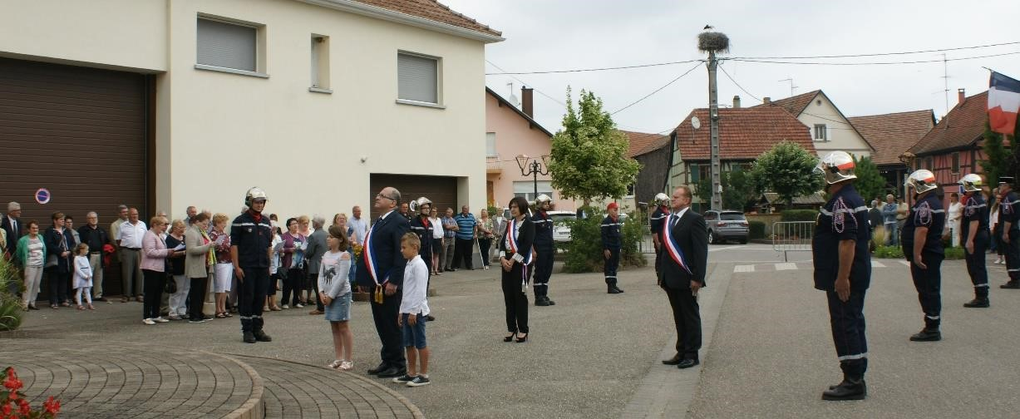
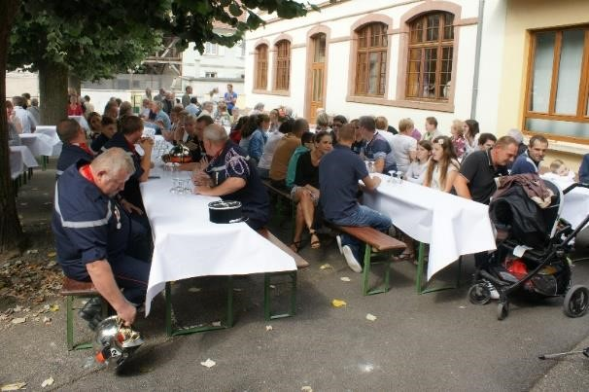
Avant de remettre une coupe à l’équipe benjamine de basket pour son titre de championne du Bas-Rhin, le maire a rappelé l’important investissement engagé par le CSBO pour des travaux d’amélioration du chauffage, de l’isolation et du remplacement de l’éclairage du hall de Basket par des lampes “leds”.
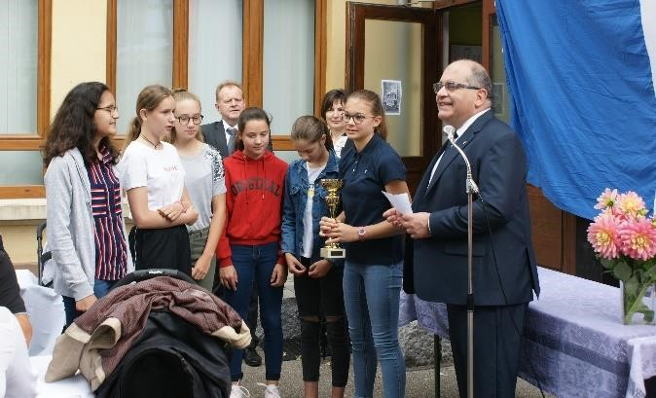

Le lieutenant Jean-Charles Forster a rendu hommage à deux membres du corps des sapeurs-pompiers pour leur engagement. Le caporal Pierre Paul Kretz est promu caporal-chef. Le caporal-chef Gilles Nell, après 30 ans de service, va prendre sa retraite et se voit promu sergent honoraire.
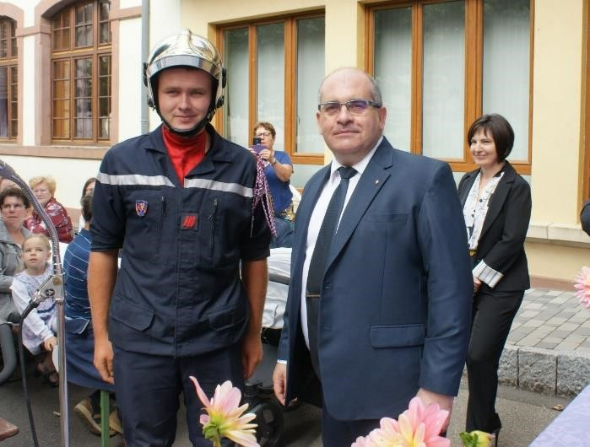Autre tradition bien ancrée à Osthouse est celle du « 14 juillet Wegge » remis aux enfants. Et bien sûr, la convivialité avec l’apéritif offert à tous les habitants.

Geogette Rehberger
 22 SEPTEMBRE –JOURNEE DU PATRIMOINE

De nombreux visiteurs mais aussi des habitants d’Osthouse ont découvert ou redécouvert le 22 septembre le patrimoine du village.
Sur les tours, à l’entrée du château, se trouvent
les monuments de Georges Zorn de Bulach

(décédé en 1567) et de son épouse Ursule de

Landsberg, tous deux représentés agenouillés sur des socles de style renaissance portés par des éléphants.
Porte d’entrée de la tourelle d’escalier surmontée des armes des Zorn de Bulach, des Kageneck, des Sonnenberg et des Orlowska.
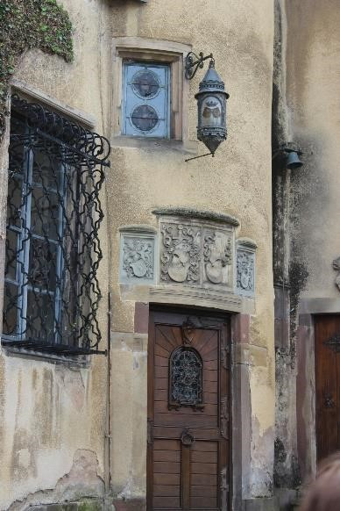
Le baron Nicolas de Sonnenberg a proposé trois visites commentées. Il a fait découvrir au public ce « Wasserburg », château de plaine disposant de douves encore en eau, l’un des rares sinon le seul de la région doté de ce dispositif défensif. Il a aussi évoqué l’engagement politique en faveur de l’Alsace de ses ancêtres. Il a répondu à de nombreuses questions et a annoncé qu’il bénéficiera, dans le cadre de la mission Bern d’une aide à la rénovation de 31 000 euros, de subventions de la DRAC, de la Région et peut-être du Département. La priorité sera donnée au toit où l’investissement dépassera de beaucoup les subventions. Les travaux débuteront peut-être en 2020 et s’étaleront sur 3 ans.
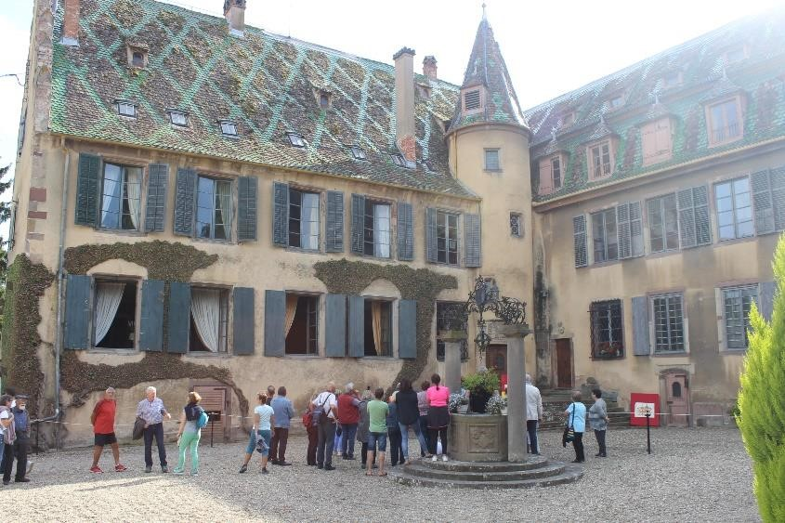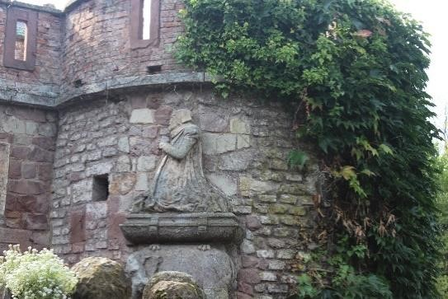

Les éléphants sont les symboles de
plusieurs qualités morales, notamment de
la force ou de la sagesse. On peut penser
qu’ils évoquaient plutôt la piété ou
l’éternité.

La première aile de cette noble bâtisse, disposant de tuiles vernissées depuis la moitié du XIXe siècle, a été érigée en 1436. La seconde, en 1570. L’extérieur est classé monument historique depuis le 15 mars 1983.
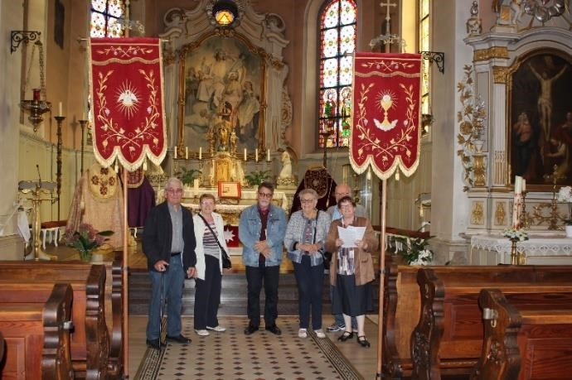
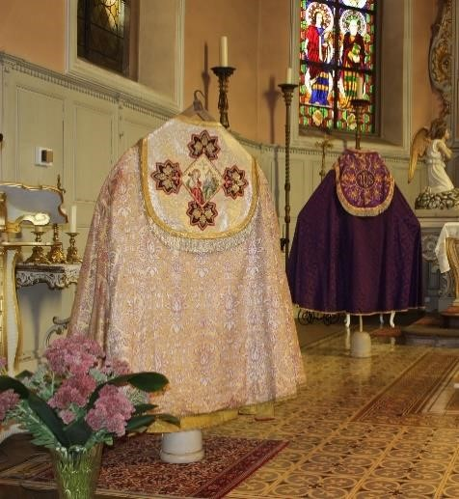
A l’église, Marilène Ingildsen s’est chargée de faire découvrir notre sainte bâtisse. Comme vous le savez, beaucoup de trésors sont des dons de la famille Zorn parmi eux le tableau installé derrière le maître-autel, signé René Kuder, et les 14 stations du chemin de Croix peints en 1871 par Carola Sorg. L’autel installé à l’avant du cœur est en fait une table de salon qui est toujours la propriété du château. Elle a été mise à disposition de l’église en août 1969 par la baronne de Sonnenberg.

Pour cette journée du patrimoine, le
conseil de fabrique de l’égl
ise a
exposé d’anciens vêtements de culte,
particulièrement bien conservés ainsi
que les fanions qui servaient autrefois
aux processions.

Dans une vitrine, on
pouvait voir deux calices
et un ostensoir faisant
aussi office

de reliquaire
abriterait
qui
et
un
morceau de la Croix sur
laquelle le Christ a été
crucifié.

Le Président, Renaud Willer, permettait aux visiteurs de monter un peu plus haut, là où se trouve l’ancien mécanisme de l’horloge, construit en 1860 par une société mulhousienne. Restaurée en 1942, elle ne fonctionne plus depuis 20 ans car elle a été remplacée par un système électrique.
Michelle Koenig

LES MANIFESTATIONS A VENIR

 | Manifestations | Organisateurs
NOVEMBRE
Dimanche 3 | Repas paroissial – après-midi dansante | Conseil de Fabrique
Mercredi 6 | Don du sang à Matzenheim | Association des donneurs de sang
Du 8 au 10 | Collecte de papiers (place des fêtes) | Association des parents d'élèves
Du 15 au 17 | 3 jours de pêche caritative  Samedi 16 de 12 à 14h : Sanglier à la broche ou poulet mariné | AAPPMA et carpe  club
Samedi 16 et Dimanche 17 | Vente des calendriers | Pompiers
Samedi 30 | Banque Alimentaire collecte de 9h à 12h | Mairie
 | Vente couronnes de l’Avent, arrangements cimetière, couronnes de bienvenue –  de 14h à 16h | Conseil de Fabrique
DECEMBRE
Samedi 7 | Téléthon – Permanence à la Mairie | Pompiers
Samedi 14 | Repas des ainés | Commune
JANVIER 2020
Du 10 au 12 | Collecte papiers (place des fêtes) | Association des parents d'élèves
Samedi 18 | Fête de la Sainte Barbe | Pompier
Dimanche 19 | Concert Groupe GET UP à 16h30 | Conseil de Fabrique

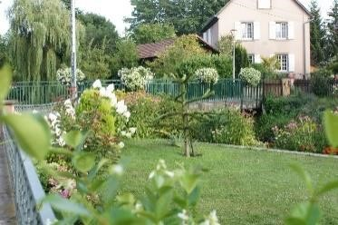

RENDEZ
-
VOUS LE 16 NOVEMBRE A STOTZHEIM

SALLE DE LA MAIRIE

 LA BANQUE ALIMENTAIRE LANCE UN APPEL

La Collecte Nationale est l’événement majeur de la Banque Alimentaire du BasRhin. En 2018, 340 tonnes de denrées ont été récoltées, ce qui représente plus de 13 % du stock annuel. Les 100 associations et épiceries sociales partenaires ont ainsi pu les distribuer aux près de 40 000 bénéficiaires du département. Tout ce travail serait vain sans l’aide des milliers de bénévoles :

« Devenez bénévole pour quelques heures… »
Les vendredi 29 et samedi 30 novembre 2019
Collecte Nationale de la Banque Alimentaire
En 2jours, près de 340 tonnes de denrées alimentaires seront offertes par les bas-rhinois.
Soyez les mains qui recueilleront les dons dans les 160 magasins de collecte.
Rejoignez les 5 500 bénévoles bas-rhinois d’un jour en vous connectant sur le site de la Banque Alimentaire du Bas-Rhin ou en appelant au 03 88 40 30 40.
La Banque Alimentaire du Bas-Rhin a besoin de vous !
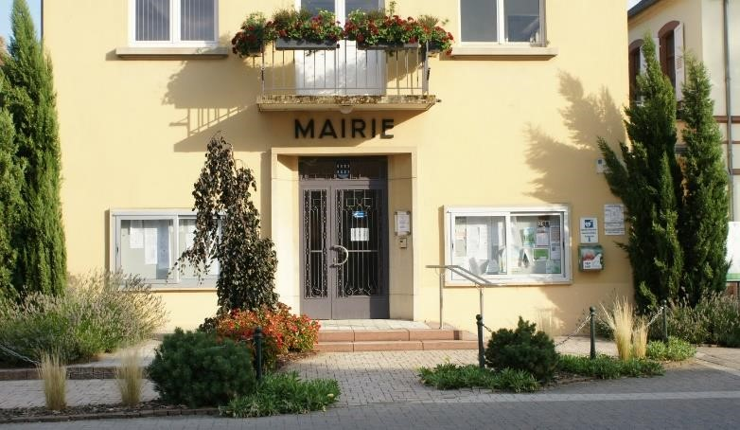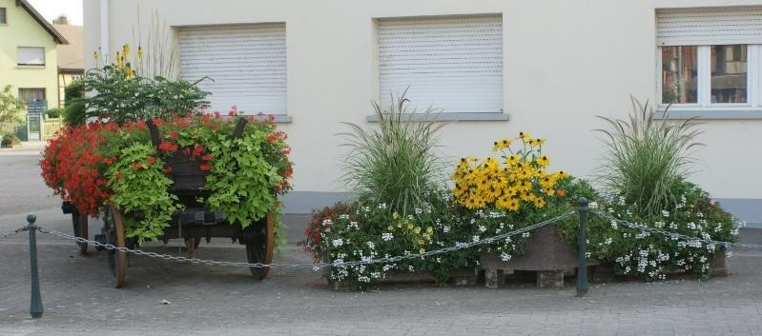

UNE COLLECTE SERA ASSUREE

LE SAMEDI 30 NOVEMBRE

DE 9H00 A 12H00

A LA MAIRIE

PAR DES COLLEGIENS DU
V
ILLAGE

VENEZ NOMBREUX

!

- LES GRANDS ANNIVERSAIRES DE L'ANNEE 2019
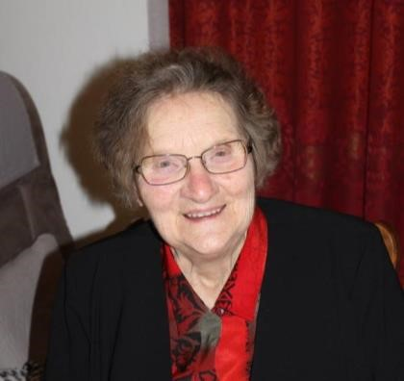  Mme Lina ANDRES  Née le 28 janvier 1924 | 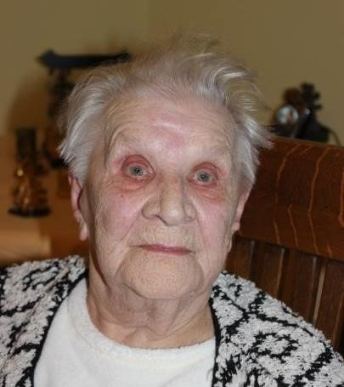
Mme Mélanie ZINGRAFF
Née le 17 février 1924

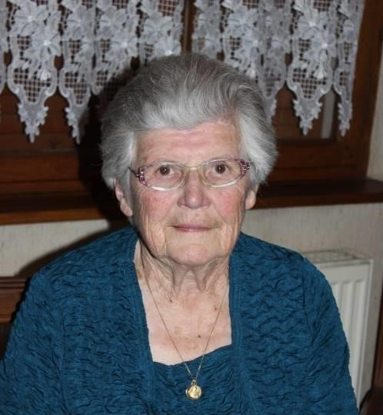
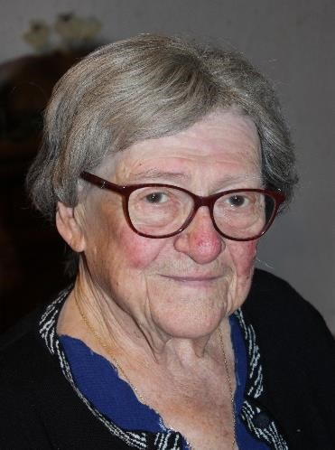
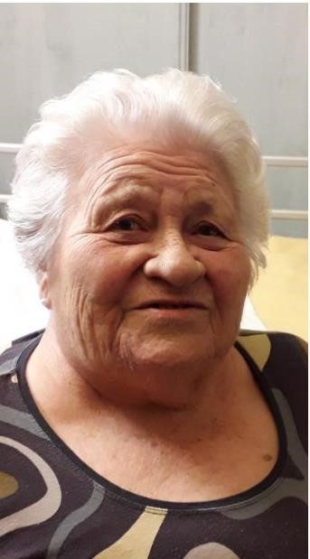
Nous n’oublions pas :

Mme
Reine

LANDMANN

Née le
6

mars

192
9

Mme
Marie Thérèse BREYSACH

Née le
septembre
13

192
9

Mme
Irène BAUMERT

Née le
22
octobre

192
9

M. Charles WIANNI

Né le 24 avril 1929

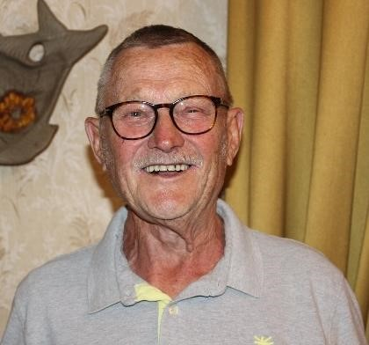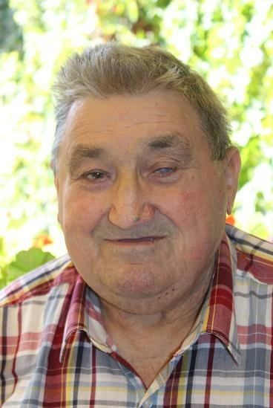

M. Charles ANDRES  Né le 10 mars 1934 | M. Guy FINCK Né le 24 avril 1934
Mme Marinette LEHMANN  Née le 14 août 1934 |  | Mme Annette GUNTZBURGER  Née le 14 octobre 1934
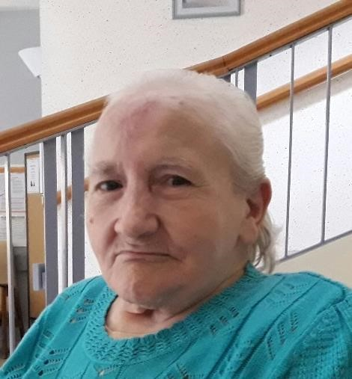
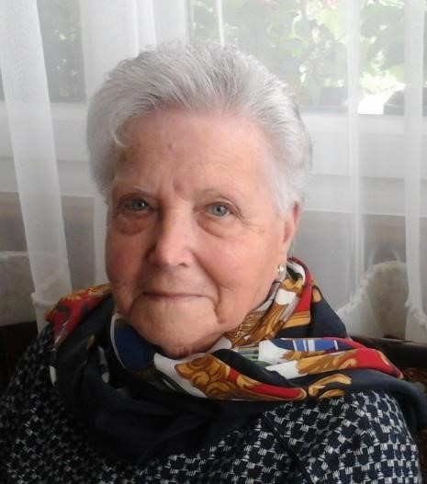
Nous n’oublions pas :

M. Gaston WACH
Mme Jacqueline PALMER Née le 10 décembre 1934
M. Martin MEYER Né le 17 octobre 1934
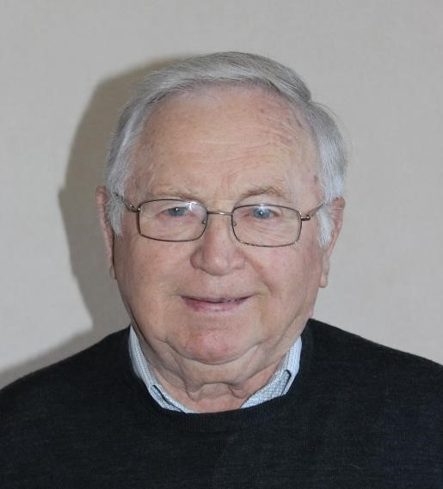
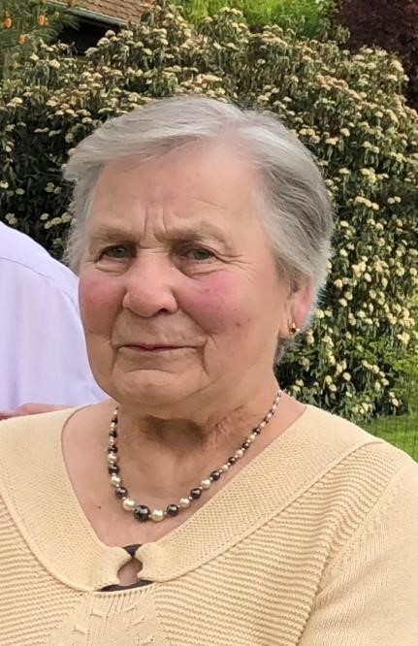
Né le 15 septembre 1934

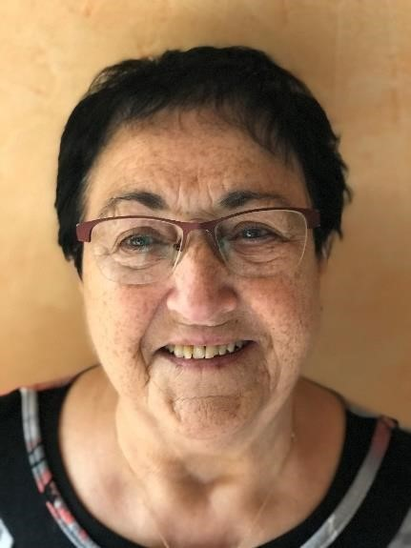

Mme
Maria VIDAL

Née le
27

janvier

19
39

N
ous n
’oublions pas

:

M
. Pierre GRINNER

Né le
9

juillet

19
39

M.
Emile BERGANTZ

Né le
31

décembre

193
9

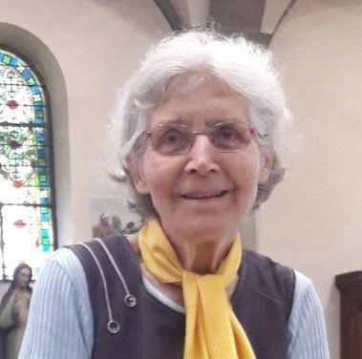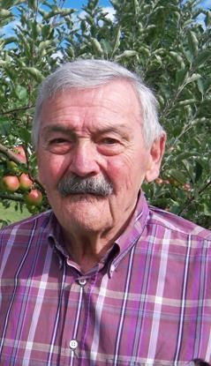

Mme
Lucienne FORSTER

Née le
26

juillet

19
39

M
. Hubert EGGERMANN

Né le
27

août

19
39

Mme Marie-Rose FORSTER
Née le 15 octobre 1939
Mme Marilène INGILDSEN

Née le 13 septembre 1939
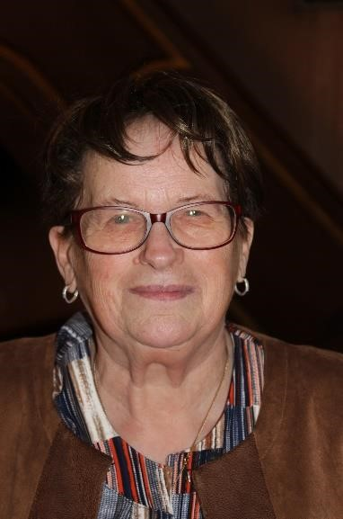
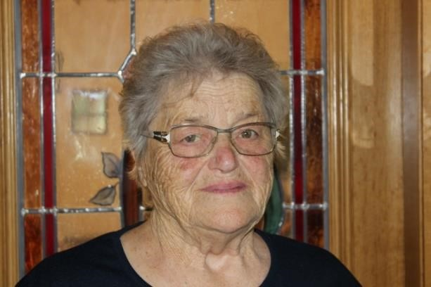

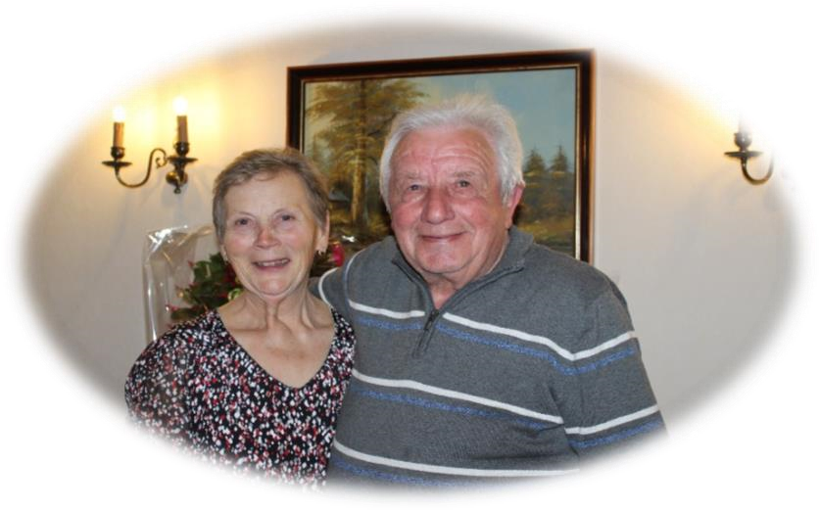
LES
NOCES D’OR
DE L'ANNEE 2019


18 avril 2019 :
M. Lucien ADAM et Mme Marie-Thérèse ARBOGAST

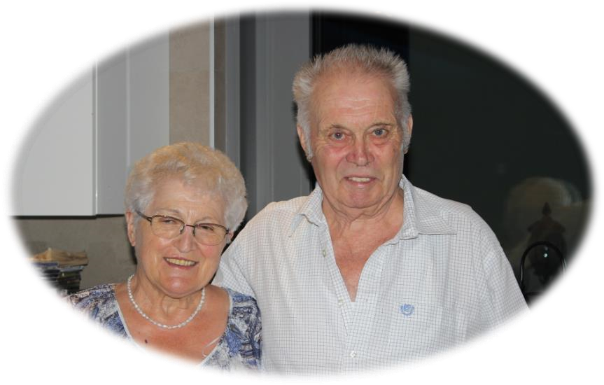

1
juillet
9

2019

:

M.
Bernard

BIECHEL
et Mme
Francine

PETER

Nous remercions les personnes qui accueillent le Maire et les adjoints lors de grands anniversaires ou noces. Il est toujours plaisant de parler du passé et de se remémorer des anecdotes du village !

Michelle Koenig

- LES GRANDS ANNIVERSAIRES A VENIR :

MOIS DE NOVEMBRE
05 novembre 1933 Mme Yvonne BRONNER 86 ans 15 novembre 1930 M. Charles BREYSACH 89 ans
20 novembre 1937 Mme Christiane WACH 82 ans
MOIS DE DECEMBRE
10 décembre 1934 Mme Jacqueline PALMER 85 ans
- décembre 1933 Mme Marie-Louise BREYSACH 86 ans
- décembre 1931 M. Marcel BREYSACH 88 ans
22 décembre 1933 Mme Bernadette SCHMITT 86 ans
27 décembre 1930 Mme Georgette DOLT 89 ans
31 décembre 1939 M. Emile BERGANTZ 80 ans

MOIS DE JANVIER

8 janvier 1936 M. Jean-Pierre DOLT 84 ans
12 janvier 1930 Mme Marguerite BREYSACH 90 ans 13 janvier 1938 Mme Marie-Louise BREYSACH 81 ans
16 janvier 1936 M. Lucien ADAM 84 ans
- janvier 1939 Mme Maria VIDAL 81 ans
- janvier 1924 Mme Lina ANDRES 96 ans
31 janvier 1927 M. François UTTER 93 ans
31 janvier 1937 M. Marcel FORSTER 83 ans
MOIS DE FEVRIER

- février 1935 M. Paul KRETZ 85 ans
- février 1930 Mme Germaine ARBOGAST 90 ans
09 février 1935 Mme Jeanne SCHAAL 85 ans
17 février 1924 Mme Mélanie ZINGRAFF 96 ans 25 février 1930 Mme Augustine RITTY 90 ans

MOIS DE MARS

06 mars 1929 Mme Reine LANDMANN 91 ans
10 mars 1934 M. Charles ANDRES 86 ans
19 mars 1937 Mme Marie Joséphine WIANNI 83 ans
25 mars 1936 M. Pierre BURG 84 ans MOIS D'AVRIL

9 avril 1940 M. Jean-Paul BERGER 80 ans 10 avril 1935 M. Alphonse ARBOGAST 85 ans
14 avril 1935 Mme Georgette ALBRECHT 85 ans
19 avril 1940 Mme Christiane BURG 80 ans
24 avril 1929 M. Charles WIANNI 91 ans
24 avril 1934 M. Guy FINCK 86 ans
- avril 1940 M. Gérard MEMHELD 80 ans
- avril 1936 Mme Alphonsine KOHLER 84 ans

MOIS DE MAI
- mai 1931 M. Joseph PALMER 89 ans
- mai 1925 Mme Germaine EIGNER 95 ans
04 mai 1938 M. Marcel EHRHART 82 ans
14 mai 1937 M. Albert OCHE 83 ans

 MARIAGES ET ANNIVERSAIRES DE MARIAGE
1er JUIN 2019 : M. Gilles ICHTERTZ et Mlle Stéphanie MULLER
29 JUIN 2019 : M. Shqiprim TAFA et Mlle Perrine MEYER
12 OCTOBRE 2019 : M. Roger WURTZ et Mme Sophorn THOL
NOCES D’OR :
30 AVRIL 2020 : M. Raymond HATSCH et Mme Raymonde WELLER
Attention : Ne figurent sur cette liste que les personnes qui ont célébré leur mariage à Osthouse. Merci aux autres personnes de se manifester à la mairie.

 SOUVENIRS ATTRISTES

22 avril 2019 : Madame Claire SAND née BERREL
15 juillet 2019 : Madame Françoise DYDUCH née PETIT
22 juillet 2019 : Madame Yvette HENRY née DESPERS
 BIENVENUE AUX PETITS OCHTER

26 juillet 2019 : Gauthier ROCTON de Mickael ROCTON et Maïté COELSCH

29 août 2019 : Lino STRAUB de Johnny STRAUB et Jennifer TEIXEIRA
15 septembre 2019 : Nathan MENNINGER de Cédric MENNINGER et Angélique EHRHARDT
Attention : Ne figurent pas sur cette liste les enfants dont les parents ne sont pas inscrits en mairie.

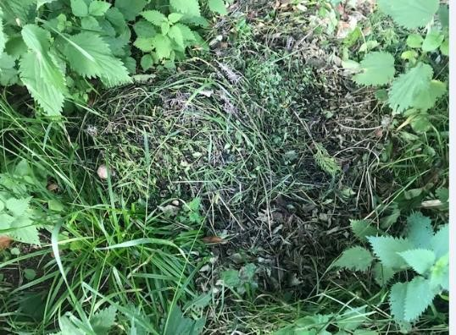
 Dépôts sauvages de déchets verts

CIVISME

Des personnes du village ont souvent la désagréable surprise de trouver en bordure de chemin ou en forêt un dépôt sauvage de déchets verts et nous envoient des photos. Nous rappelons que ce type de dépôt est interdit et peut être sanctionné.
Que faire de ses déchets verts - Résidus de taille ou de désherbage, tonte de gazon, feuilles mortes, fruits tombés au sol, herbe fauchée - ... ??
Le recyclage des déchets verts sur place constitue une solution pratique et écologique.
- Les déchets verts comme la paille, les résidus de tonte ou les feuilles mortes peuvent servir tels quels de paillage aux pieds des plantes. Les branches et les résidus plus coriaces seront au préalable passés au broyeur de végétaux. Ils assurent ainsi une couverture du sol, le protégeant de la pousse des adventices et de l'évaporation de l'eau. En se décomposant ces déchets organiques vont apporter des éléments fertilisants au sol ! Que du bonus !
- Si vous avez des animaux domestiques ou que vos voisins en possèdent, vos déchets végétaux peuvent servir à les nourrir ou à être utilisés comme litière. Lapins, poules, cochons, chevaux, vaches, moutons seront ravis de vous aider à évacuer les herbes encore fraîches ou même vos épluchures issues de la cuisine.
- Autre solution : le compostage. Il suffit de se munir d'un broyeur de végétaux pour réduire les branches, les brindilles et les feuilles coriaces en copeaux prêts à être ajoutés au compost. Ces déchets serviront à l'équilibre de celui-ci en apportant des éléments carbonés, alors que les déchets humides (tonte, herbes fraîches, épluchures, fruits...) feront leur contribution en éléments azotés.
- Pensez aussi à recycler vos déchets humides directement en couche sur les planches inoccupées du potager ou aux pieds de vos végétaux d'ornement. Le processus de décomposition aura lieu sur place, boostant la vie du sol et ravissant les micro-organismes qui le composent. Si vous trouvez cela inesthétique, couvrez cette couche d'un paillage classique (paille, paillette de lin, de chanvre etc...).
- Enfin, vous pouvez utiliser certains déchets pour accueillir de petits animaux. Un tas de bois laissé au fond du jardin abritera de nombreux auxiliaires, tout comme de la paille placée dans un pot retourné ou que des fagots de brindilles liés ensembles dans un hôtel à insectes !

Si vous ne souhaitez pas recycler vos déchets verts chez vous, il faut alors les ramener dans les bennes à déchets verts à la déchetterie d'Erstein.
Michelle Koenig



ADOPTEZ LES BOUTEILLES EN VERRE

ENVIRONNEMENT ET SANTE

Le verre doit revenir en force car il présente de nombreux avantages par rapport au plastique :
MOINS CHER OU EQUIVALENT
L’achat en bouteille consignée revient souvent moins cher, notamment pour les grandes marques. Si ce n’est pas le cas, c’est à un prix équivalent, mais, dans l’immense majorité des cas, pas plus coûteux.

MOINS DE POLLUTION AU PLASTIQUE
La consigne améliore l’impact environnemental, en évitant la production de plastique, dont des millions de bouteilles finissent dans la nature. De plus, elles ne peuvent se recycler qu’une ou deux fois.

MOINS D’EFFORTS
Plus besoin d’aller au bac à plastique ou au bac à verre lorsqu’on achète des bouteilles consignées.

MOINS ENERGIVORE
Géré au niveau régional, le verre consigné génère moins d’émissions de gaz à effet de serre que le plastique, même en prenant en compte l’énergie nécessaire à sa fabrication puis aux lavages répétés. Et, par rapport au verre recyclé, il baisse carrément la facture énergétique jusqu’à 80%.

MEILLEUR EN GOÛT
Le verre est une question de goût. Parce qu’il est sans odeur et sans saveur, il préserve et présente la saveur d’un produit exactement comme prévu.

MOINS DE RISQUES POUR LA SANTE
D’après une étude réalisée par deux chercheurs allemands, le plastique des bouteilles libère dans l’eau des hormones connues sous le nom de perturbateurs endocriniens. Ces hormones, même si elles représentent un faible taux pourraient déranger les fonctions reproductrices de l’homme. Pour mener cette étude, les deux chercheurs ont choisi vingt emballages en plastique des eaux en bouteille qui contiennent toutes du Polyéthylène Téréphthalate (PET) . A la fin de l’étude, ils se sont rendus compte que l’eau minérale en plastique présente une activité hormonale deux fois plus élevée que l’eau du robinet ou l’eau en verre.

Préférez donc le verre au plastique ! Le verre est pur et imperméable, il aide donc à garder les boissons au frais. Il s’agit du seul matériau en contact avec les aliments qui est « généralement reconnu comme sûr ».
La mairie a prospecté pour vous et vous propose :
- des livraisons de boissons en verre consigné directement chez vous. Pour se faire vous pouvez contacter la société Alcovin à Eschau au 03 88 77 99 69 (minimum de commande : 30 euros) ; ou
- de passer commande au Cellier Mobile à Erstein par tél. au 03 88 98 67 57 et de récupérer la commande 24 heures après, dans leur nouveau magasin.
Michelle Koenig

VIE CULTUELLE

10 jeunes, entre 12 et 17 ans, passionnés et motivés, présenteront leur premier concert de chansons variées le dimanche 19 janvier à 16h30 dans notre église.
Venez nombreux, vous ne serez pas déçu !

L'entrée est gratuite. Une corbeille sera mise à disposition et les profits seront pour la rénovation de l'église.

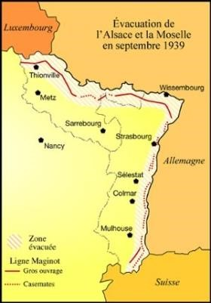
Il y a 80 ans…

HISTOIRE

1er septembre 1939

Carte Matthieu Hilbert, 2005
Coll. L'Ami Hebdo
Conformément aux dispositions prévues, les communes situées le long de la
frontière sont évacuées. Cela s’applique à une bande de territoire d'une profondeur de 5 à 8 kilomètres le long du Rhin.
Proclamation du Général commandant la Ve armée, Sont notamment concernées les communes
septembre 1939
© Archives de Strasbourg (505 FI 1026) du Bas-Rhin comme Krafft, Gerstheim,
Kilstett, Marckolsheim, Obenheim,
Rhinau, Schiltigheim, Strasbourg.
Dès la mobilisation générale, le plan d’évacuation préparé par les autorités militaires et envoyé sous pli cacheté est dévoilé aux maires des communes donnant le signal de l’opération Exécutez Pas-de-Calais (nom de code de l’évacuation).
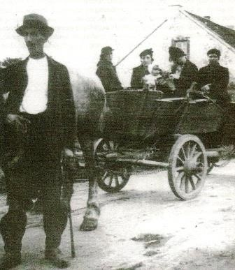
Les maires découvrent l’itinéraire à suivre, les feuilles de cantonnement pour chaque famille, le nom des membres des commissions de sauvegarde chargés de rester sur place et de veiller sur les biens des évacués. Par voies d’affiche ou par haut-parleurs, par la radio ou le tocsin dans les campagnes, les habitants sont avertis qu’ils doivent quitter dans les heures qui suivent leurs foyers, tout abandonner sur place. C'est souvent à pied qu'ils rejoignent les points de regroupement (centre d'accueil).

Les saisons d’Alsace n°41

2 septembre 1939
374 000 alsaciens sur un total de 1 219 000 habitants quittent leur maison avec seulement trente kilos de bagages et quatre jours de vivres, laissant tous les autres biens sur place. Dans les campagnes, des milliers d’hectares de terres ne sont plus cultivés, le matériel est abandonné et les récoltes ne sont pas rentrées. Ce ne sont pas seulement leurs maisons que les évacués doivent laisser, mais aussi les bêtes. Laisser le bétail dans les étables revenait à le condamner, aussi a-t-il souvent été lâché dans la nature, errant plusieurs jours voire plusieurs semaines avant d’être recueilli ou abattu.
Les conditions d’évacuation sont difficiles. Le voyage dure plusieurs jours, souvent dans des wagons à marchandises ou à bestiaux, dans des conditions d’hygiène déplorables. Le service médical pour chaque convoi fait souvent défaut. Pour beaucoup, il s’agit du premier grand voyage. L’angoisse de l’inconnu se mêle à la peur de ne jamais revenir.
Ci-après : Dès le 2 septembre, les premiers trains aux wagons sans sièges, aux planchers couverts de paille, emportent les évacués.
Les saisons d’Alsace n°41
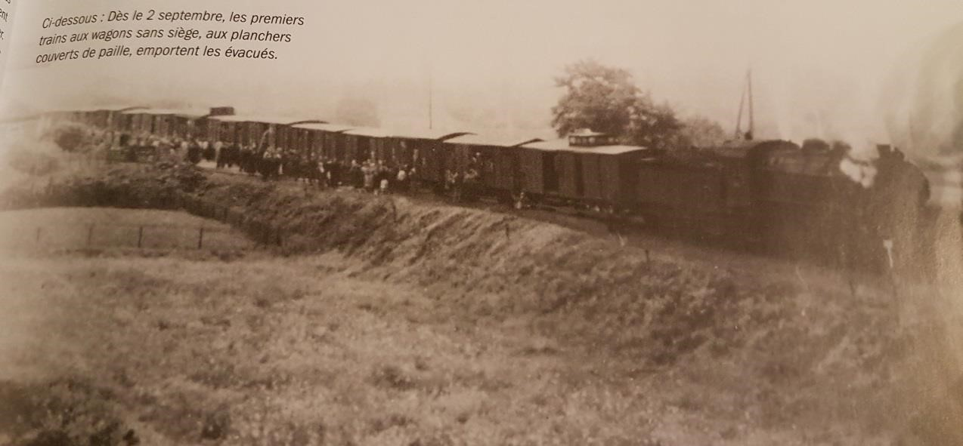
3 septembre 1939
A 17 heures la France déclare la guerre à l’Allemagne.

4 septembre 1939
Article paru dans le journal ce jour-là.
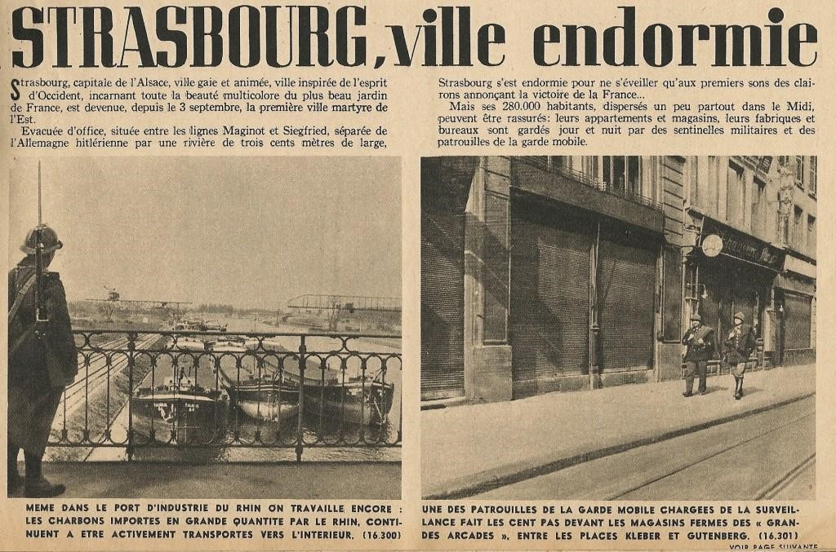

De l’Alsace à la Haute-Vienne et à la Dordogne
Cette carte permet de visualiser les lieux d'accueil pour les réfugiés en
général. Extrait : Les Ardennais dans la tourmente

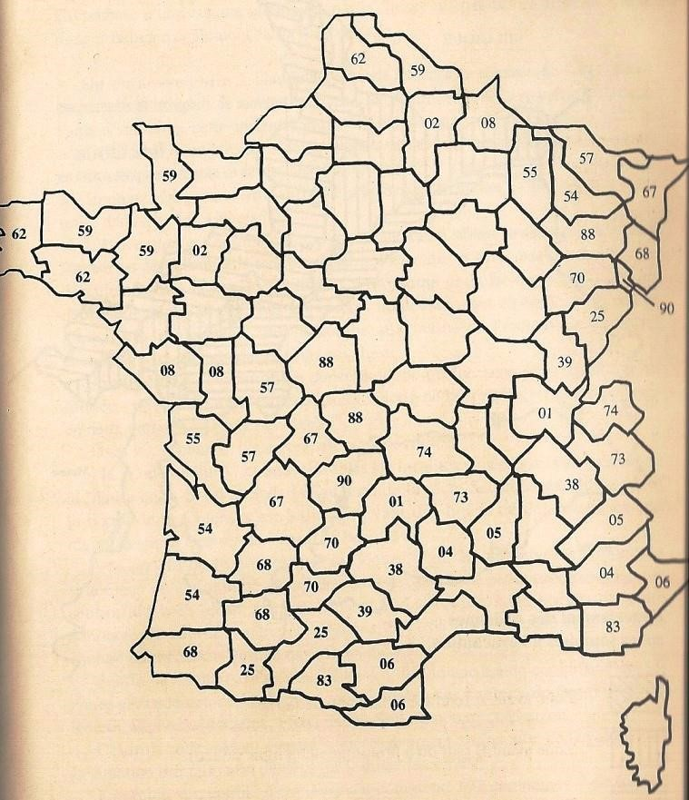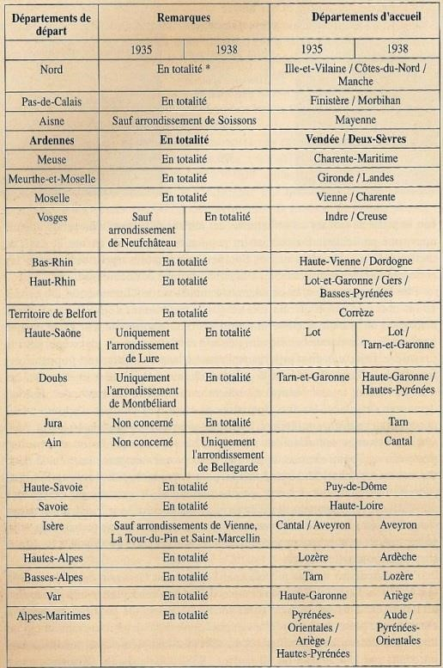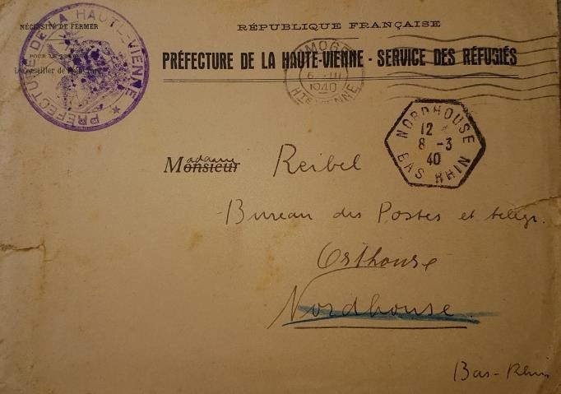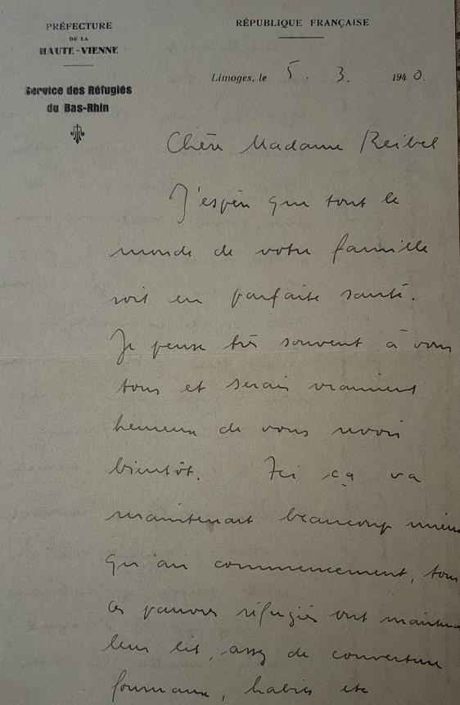

Des nouvelles des réfugiés

Documents personnels

Lettre d’un habitant de Kilstett évacué le 1er septembre 1939 à une habitante d’Osthouse :

Limoges, le 5.3.1940

Chère Madame Reibel

J’espère que tout le monde de votre famille est en parfaite santé. Je pense très souvent à vous tous et serais vraiment heureux de vous revoir bientôt. Ici ça va maintenant beaucoup mieux qu’au commencement, tous ces pauvres réfugiés ont maintenant leur lit, assez de couverture, fourneaux, habits etc. Naturellement ce n’est pas chez soi. Enfin espérons que bientôt nous rentrons dans notre chère Alsace. Mon père et ma sœur sont toujours à La Roche d’Abeille, à 30 km d’ici, et je les visite tous les dimanches. Grand-mère a dû mourir loin de son coin aimé de Kilstett, à 89 ans. Je serai très heureux d’avoir quelques nouvelles de vous […].
En attendant vos nouvelles recevez chère Madame Reibel mes plus sincères salutations
Votre Edmond

La vie dans le Sud-ouest
Les familles arrachées à leur milieu habituel doivent s’adapter à un nouvel environnement et sont confrontées à des conditions de vie souvent précaires (logements de fortune, campement dans des granges et des écuries…) et à un milieu culturel différent.
L’usage du dialecte éveille la méfiance des populations locales et les alsaciens sont pris dans un premier temps pour des boches.
« L’adaptation à notre nouvel environnement se fait assez vite pour nous, gens de la campagne, malgré des différences que nous notons çà et là : les grandes fermes sont disséminées dans la campagne, alors que nous sommes habitués aux villages groupés en Alsace ; les animaux paissent
tranquillement à l’extérieur, alors que nos bêtes vivent surtout à l’étable ; différences aussi en ce qui concerne la manière de cuisiner (nous avons découvert la soupe de potirons et nos hôtes apprennent qu’on fait de la tarte à l’oignon), enfin des différences en ce qui concerne le parler, puisque nous nous exprimons surtout en alsacien, d’où le surnom qu’on nous donne: les yaya. »
Fernand Klethi, Mon enfance en Alsace annexée

Les conditions de logement étaient vraiment très précaires. Lucien Hommel de Kilstett (famille Margraffs n° 170 a) raconte que, dans un premier temps, sa famille fut hébergée à l’Abeille dans deux pièces pour 17 personnes, sans eau ni électricité. Et souvent sans grands moyens de chauffage. […] Entre temps, tous les enfants en âge scolaire fréquentaient l’école de La Roche d’Abeille sous la direction de deux sœurs enseignantes:
sœur Maria Césaria Schneider et sœur Gérard Marie.Klein.[…]
D’après le livre de Raymond Stroh « Kilstett 1939/1940 – L’évacuation,
une rencontre de l’Alsace et du Limousin » - 2012
Isolés, déboussolés, inquiets pour leurs biens restés au loin, les réfugiés ont du mal à se faire à leur nouveau mode de vie. Les zones évacuées n’échappent pas aux pillages et à la déprédation malgré les mesures prises. Beaucoup attendent la fin de la guerre pour rentrer chez eux. Toujours est-il que, bon an mal an, des relations d’amitié se sont nouées entre les rouchauds et ces réfugiés.
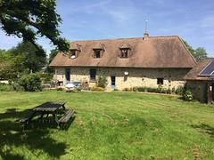
Pourtant, une fois l’armistice signé le 22 juin 1940, les dispositions sont prises pour rapatrier les réfugiés vers leur village alsacien. Ce sont 710 personnes qui reprennent le train, dans l’ordre, à partir du 19 août 1940 et jusqu’en septembre-octobre 1940.

CANOPE

Décembre 1944 – Janvier 1945 à Osthouse
Alors qu’Osthouse a été libéré en novembre 1944, le village accueille à nouveau des réfugiés venant du Ried en décembre comme l’atteste la lettre du 22 décembre 1944 d’Amélie Reibel :
[…] « Nous avons beaucoup de réfugiés des communes du Ried et aujourd’hui de nouveaux sont venus. Les pauvres gens n’ont pu sauver que leur vie et rien d’autre, certains ont de jeunes enfants et ne sont restés qu’un jour. Tout le village est rempli. »[…]
La contre-offensive allemande n’épargnera pas les habitants d’Osthouse qui seront contraints à l’évacuation en janvier 1945.
Traduction du courrier du 13 février 1945 d’Amélie Reibel retraçant les évènements liés à cette nouvelle période d’exil :
« Depuis Noël, je ne pouvais malheureusement plus t’écrire d’Osthouse. Notre village était rempli de militaires et de pauvres réfugiés des communes du Ried qui cherchaient refuge et protection chez nous.
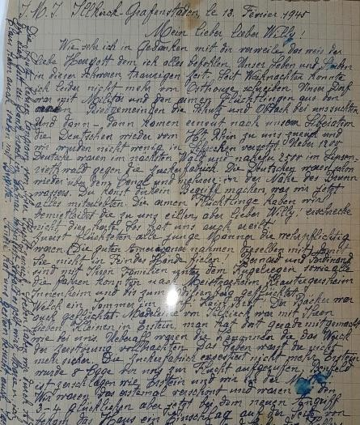
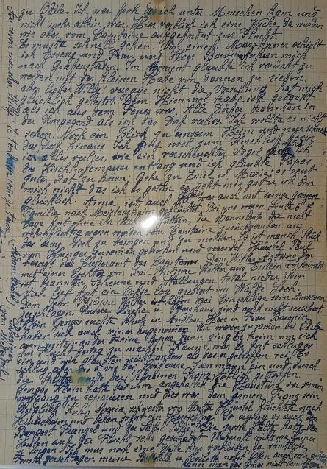
Et ensuite… ensuite, après notre libération, sont revenus les allemands par le HautRhin. […] Les allemands avaient à nouveau franchi le Canal et plusieurs étaient dans les environs du Brunnwasser.
Tu peux t’imaginer tout ce que nous avons enduré. Nous avons pris en pitié les pauvres réfugiés qui se précipitaient chez nous mais cette situation difficile nous a également touchées. […]
Bernard et Ferdinand sont partis sous les balles avec leurs familles, comme tous ceux qui avaient un moyen de locomotion, pour fuir vers Meistratzheim, Krautergersheim, Innenheim et jusqu’au Mont Sainte-Odile.

Documents personnels

Quelle désolation. […] Erstein a connu le même sort que nous. […] La sucrerie n’existe plus, Erstein a été évacuée 8 jours avant nous, Benfeld tout comme Erstein est détruit et nous, nous sommes au milieu. […] Tous fuient, tous courent, le village est quasi vide. Où dois-tu aller ? Où veux-tu aller ? Il y a des frappes sans arrêt. J’ai encore passé une semaine dans la cave d’Odile puis le Capitaine a exigé que je fuie. Madame et Monsieur le
Baron m’ont conduit à Graffenstaden. […]

J’ai remercié le ciel lorsque je ne fus plus sous le feu des canons. Lorsque j’ai quitté le village tous les villages alentours brûlaient. Je ne voulais pas le voir. Encore un coup d’œil vers notre maison puis vite quitter le village. […] Chez nous les gens étaient partis 6-7 jours sans pouvoir nourrir leurs bêtes. Les jeunes hommes qui n’étaient pas appelés ont été rappelés par le Capitaine pour s’occuper des pauvres bêtes et les traire. Certaines sont mortes de faim. L’étable et la grange de Willer Antoine ont complètement brûlé. Son bétail a fui et un taureau a été retrouvé dans la forêt du Loch.
[…] Partout il n’y a que ruines et soucis. »
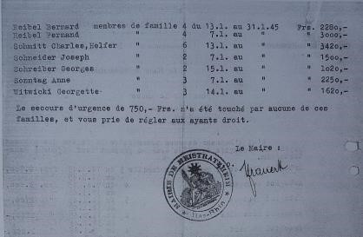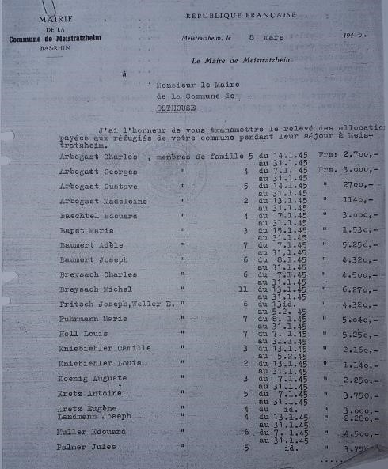
Ce fut la dernière évacuation en
Alsace avant le retour de la paix tant
attendue. Tous les réfugiés ont eu des
allocations durant leur
séjour dans les
villes et villages d’ici ou d’ailleurs.
Voici
relevé
le
des
réfugiés
d’Osthouse à Meistratzheim.

Documents personnels

Fernande Rinn

VIE DE L’ECOLE

Alles Gute zum Schulanfang

Les élèves de CE2, CM1 et CM2 offriront ce vendredi 18 octobre des Schultüte aux élèves de CP.

A l'école d'Osthouse, les élèves perpétuent une traditon allemande venant de Saxe et de Thuringe. Dans ces régions, on offre aux élèves entrant à la grande école des Schultüte pour leur souhaiter la bienvenue. L'histoire raconte que dans la cave de l'école, il y avait un arbre à sucreries (der Zuckerbaum). Les enfants sages recevaient alors des sucreries alors que ceux qui ne l'étaient pas, recevaient du charbon !

Les élèves de Mme Girod ont fabriqué des Schultüte avec une grande feuille de papier cartonné, du papier crépon, du bolduc, de la colle et des crayons de couleurs. Ils les ont décorées à la manière de Jean Dubuffet, précurseur de l'Art Brut, étudié en classe.

Ils les distribueront à leurs camarades de CP ce vendredi.
Jérôme FORSTER, CM2
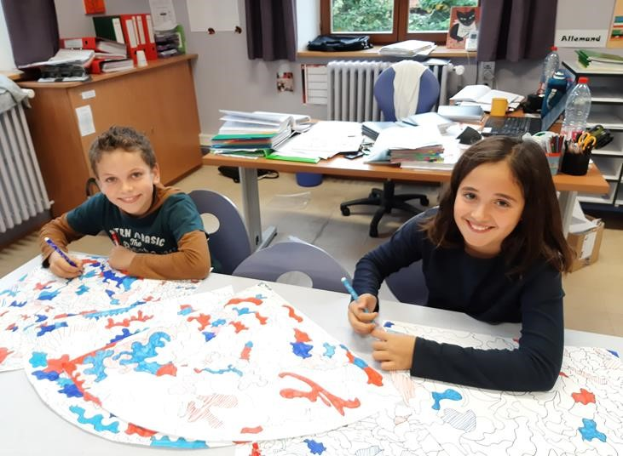
Réalisation de la Schultüte d'après les séries de l'Hourloupe de Jean DUBUFFET.

Les Beebots

Marie, des Animations COM j'aime, est venue expliquer aux élèves de CE2 et de CM d'Osthouse comment programmer un robot.

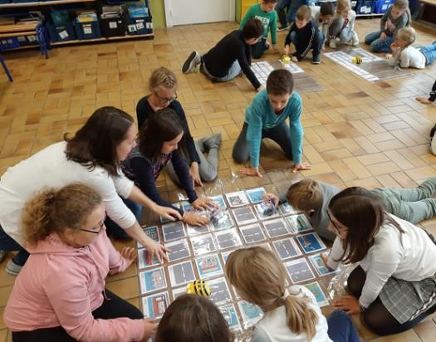
Lundi 1er octobre, les élèves de la classe de Mme Girod sont allés en salle de jeux. Marie les attendait pour leur apprendre à programmer un robot abeille appelé Beebot tout en jouant à de petits jeux. Ils ont fait également des courses et des parcours, notamment avec la barre bluetooth.

Les enfants étaient ravis de cet atelier.

Aaron Illos, CM2

Des robots pour que les enfants apprennent à utiliser un objet programmable. Dans des décors variés, les enfants manipulent les robots abeilles et apprennent à les programmer.

Les fruits et légumes d'automne

Nous sommes allés à la salle du CSBO le 28 septembre pour une exposition de fruits et de légumes d'automne organisée par les arboriculteurs d'Osthouse et de Matzenheim.

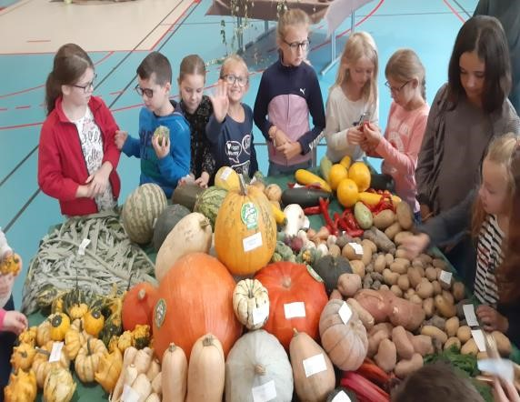
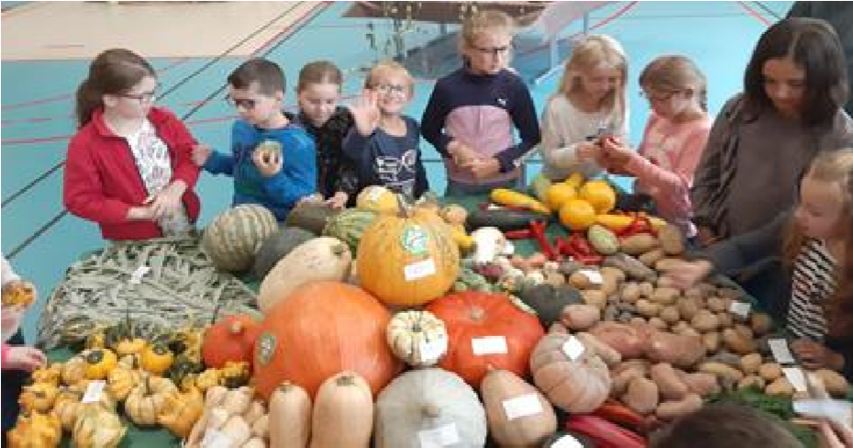
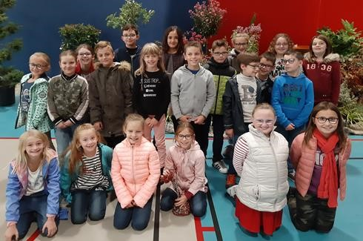
Monsieur Breysach, un arboriculteur, nous a présenté différents fruits et légumes et nous a apporté de nombreuses informations sur ces végétaux. Il nous a aussi expliqué les difficultés rencontrées cette année par les producteurs de fruits, notamment la sécheresse.

En classe, nous avons étudié le
peintre
impressionniste
Paul
Cézanne, et notamment ses natures
mortes. L'exposition était l'occasion
de présenter notre travail

; nos
propres natures mortes réalisées à la
gouache et au fusain.

A la fin

de cette visite, nous avons eu
un gouter

; de la brioche et du jus de
pomme.
Quand
nous
sommes
repartis, nous avons reçu une
pomme.

Margaux LAEMMER, CM1

VIE ASSOCIATIVE

Association Syndicat des Arboriculteurs Osthouse & Matzenheim

OPERATION REPLANTATION ARBRES FRUITIERS HAUTE TIGE
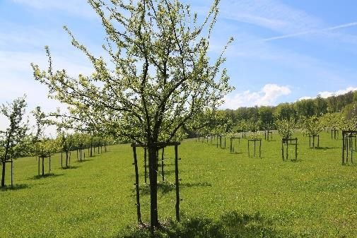
En date du 10 juillet 2019, sur la demande de la Fédération des Producteurs de Fruits du Bas-Rhin, une nouvelle convention pluriannuelle d’objectifs a été signée avec le Conseil Départemental du Bas-Rhin pour 2019 à 2020.
Les modalités de la convention que la Fédération des Producteurs de Fruits du Bas-Rhin s’engage à mettre en œuvre :
- La convention pluriannuelle a pour objectif principal et prioritaire le maintien et le développement des vergers familiaux et traditionnels hautes-tiges.
- Les bénéficiaires pouvant participer à l’opération replantation d’arbres fruitiers sont les particuliers, les associations et syndicats arboricoles, les associations rurales, les associations foncières pastorales, les communes et les établissements publics locaux d’enseignement des collèges.
- Les variétés anciennes locales doivent être privilégiées.
- Un maximum de 5 arbres fruitiers hautes-tiges par an par bénéficiaire pour les particuliers, membres ou non d’une association ou syndicat de la Fédération des Producteurs de Fruits du Bas-Rhin pourra être planté.
Modalités pratiques et financières de l’opération :
- La Fédération des Producteurs de Fruits du Bas-Rhin, via la commission pomologique, a transmis une liste des variétés anciennes recommandées, essentiellement de pommes et de poires, à notre association. Cette liste est disponible chez le Président Gilbert SCHAAL.
- De même, la Fédération a transmis à notre association un formulaire pour demander l’aide à la replantation. Sur ce dernier, le propriétaire indiquera son nom, son prénom et son adresse, les coordonnées de la parcelle du lieu de plantation, les caractéristiques des arbres. Ce formulaire est disponible chez M. Gilbert SCHAAL.
- Pour l’opération de replantation, l’aide du Département du Bas-Rhin est calculée sur la base suivante : 50% du coût unitaire limité à 32 euros par arbre, donc un montant d’aide maximum de 16 euros par arbre. Par exemple, pour un mirabellier acheté 27.00 €, l’aide accordée sera de 13.50 €. Pour un quetschier acheté 40 €, l’aide sera de 16.00 € (50 % du plafond de 32.00 €).
- La déclaration de replantation pourra être transmise via notre association directement à la Fédération des Producteurs de Fruits du Bas-Rhin. Il faudra y joindre obligatoirement la facture justifiant l’achat d’arbres avec indication des espèces et variétés par l’acheteur chez un pépiniériste.
- Lors de l’acte d’achat des arbres fruitiers, vérifier l’état sanitaire des plants et favoriser le choix vers des arbres certifiés anti-virus, important pour les fruits à noyaux pour éviter la propagation de la Sharka (Plum pox potyvirus). L’achat chez un pépiniériste agrée offre une garantie de qualité sanitaire des arbres.
A noter également :
- Il est rappelé que ce type d’aide n’est pas cumulable avec d’autres subventions intervenant sur les principes de replantations fruitières.
- La Fédération des Producteurs de Fruits du Bas-Rhin sera le maître d’œuvre de cette nouvelle opération de replantation.
- En raison du délai très court entre l’achat d’arbres et la demande de remboursement pour les plantations 2019, il est vivement conseillé à procéder aux achats d’arbres dès la fin octobre, de sorte à pouvoir transmettre les factures d’achat à la Fédération le plus rapidement possible et impérativement avant le 26 novembre 2019. Pour les achats d’arbres réalisés après le 26 novembre 2019, ils seront imputés sur le budget 2020. - Des visites sur le terrain seront effectuées conjointement par la Fédération et le Conseil Départemental du Bas-Rhin pour vérifier certaines plantations subventionnées.
Association Syndicat des Arboriculteurs Osthouse & Matzenheim

ASSOCIATION KRAV MAGA GS

L’ASSOCIATION KRAV MAGA GS vous propose des cours de KRAV MAGA les jours et horaires suivants :

- les lundis, mercredis et jeudis de 19 h à 20 h 30 à la Salle de sport du Collège Saint Joseph - Rue Chanoine Mertian 67150 MATZENHEIM

Nouveauté depuis septembre 2019 :

Deux cours enfants de 8 à 13 ans sont également proposés :

- les mercredis de 16 h 30 à 17 h 30 à la Salle de sport du Collège Saint Joseph - Rue Chanoine Mertian 67150 MATZENHEIM

- les samedis de 10 h 30 à 11 h 30 à la salle sportive polyvalente du gymnase Marguerite Yourcenar à Erstein.

Le KRAV MAGA est la solution de défense pour tous.

RESPECT CONFIANCE EN SOI INTEGRITE

Alors n’hésitez plus !!!!

Pour tout renseignement contactez :

Monsieur Sébastien GAUCKLER au 06 95 38 78 53

Sébastien Gauckler
AAPPMA ET CARPE CLUB D’OSTHOUSE
MANIFESTATION A VENIR

Cette année, nous organisons une manifestation caritative du 15 au 17 novembre au bénéfice du Conseil de Fabrique de l’Eglise d’Osthouse pour la rénovation du chœur. Nous voyons en cela un retour sur investissement de la part de la commune et de la confiance que celle-ci nous prête.
NOUS
INVITONS L’ENSEMBLE DES VILLAGEOIS D’OSTHOUSE ET
ENVIRON

:

SAMEDI 16 NOVEMBRE 2019

DE 12H00 A 14H00

A L’ETANG DE PECHE D’OSTHOUSE

Entrée

:
Salade Coleslaw

Plat

:
Sanglier à la broche ou Poulet mariné

Spaetzle faite maison
–

Garniture forestière

Sauce grand veneur

Dessert

:
Pavé au chocolat noir

Café

Prix

15 euros hors boisson
:

Réservation jusqu’au vendredi 15 novembre 2019 au 06 77 28 53 02 ou par courriel christian.schneider1510@gmail.com
MERCI DE SOUTENIR AVEC NOUS CETTE BELLE CAUSE
Le Président : Christian SCHNEIDER

Association Sportive, A.S.O.

CLAP DE FIN POUR L’A.S. OSTHOUSE

1920 – 2019, la chronique d’une mort annoncée il y a bien longtemps. L’échéance a été repoussée tant bien que mal mais à la veille de son 100ème anniversaire la vieille dame se voit obligée de mettre la clé sous la porte faute de combattants.
A l’avant-garde de tout temps, l’ASO a été en 1929 le précurseur de la création de la MARS, l’organisme d’assurance de la ligue, aujourd’hui également disparue.
En 1972 avec sa création « entente » avec l’A.S. Obenheim, elle a été à l’origine

des ententes officialisée et privilégiées en 1975 par la LAFA.

L’A.S. Osthouse a été un très grand club qui a toujours réussi à se tirer des situations difficiles grâce à une succession de Présidents très compétents et dévoués mis en valeur par des dirigeants hors normes et de très belles équipes solidaires, motivées…
Mais à l’image de notre société, peu à peu morosité et individ ualisme se sont installés. La solidarité, l’abnégation, le respect et la reconnaissance ne sont plus à l’ordre du jour. Le lustre d’antan s’est peu à peu étioler. L’A.S.O. a dû se résoudre à fermer les portes et se déclarer en non activité. Une nouvelle pa ge de cette belle histoire se tourne, et pas la plus glorieuse hélas.

Le rôle social de toutes ces associations qui disparaissent peu à peu dans le secteur est pourtant primordial et il ne faut pas se réfugier derrière la fatalité, la société est telle que nous la créons, telle que nous la voulons et soutenons.

Josiane BREYSACH

A ce jour l’A.S.O. n’est pas dissoute. Le bail emphytéotique a été annulé.

La Mairie s’occupe aujourd’hui de la gestion de la salle et du terrain en attendant un futur repreneur.

Pour toute location de la salle, vous pouvez vous adresser à Monsieur Emmanuel SCHNELL au 06 50 58 12 95.

MAIRIE
26 rue du Château – OSTHOUSE
Tél : 03.88.98.02.46

Horaires d’ouverture :
JOURS | MATIN | APRES-MIDI
LUNDI | 8h00 à 12h00 | 13H30 à 17H00
MARDI | Fermé | 13H30 à 17H00
MERCREDI | 8h00 à 12h00 | Fermé
JEUDI | Fermé | 16H00 à 20H00
VENDREDI | 8h00 à 12h00 | Fermé

Permanence du MAIRE : le jeudi de 19H00 à 20H00 et sur rendez-vous
Permanence maire-adjoints : le jeudi de 20h00 à 21h00

Dans un souci de développement durable, nous vous proposons de vous envoyer les bulletins communaux par courrier électronique. Vous les trouverez également sur notre site internet www.osthouse.fr

Une idée, une suggestion, une remarque ?
Contactez-nous à l'adresse suivante: mairie.osthouse@wanadoo.fr

